**INFORME PARA REVISIÓN POR LA DIRECCIÓN**

Consolidado resultados de la medición de percepción del servicio 2019 – primer día hábil, Servicio de atención especializada por agendamiento en punto único de atención, Comparativo 2019 vs 2018, Informe de PQRSF

**ANTONIO JOSÉ AVEDAÑO AROSEMA**

Subsecretario de Información y Estudios Estratégicos

Proceso: M-CA-003 Producción, Análisis y Divulgación de la Información

**ASTRID MARÍA BRACHO CARRILLO**

Directora de Servicio al Ciudadano

**Agosto de 2019**

**INFORME PARA REVISIÓN POR LA DIRECCIÓN**

Consolidado resultados de la medición de percepción del servicio 2019 – primer día hábil, Servicio de atención especializada por agendamiento en punto único de atención, Comparativo 2019 vs 2018, Informe de PQRSF

**ASTRID MARÍA BRACHO CARRILLO**

Directora de Servicio al Ciudadano

*Coordinación medición percepción del servicio*

**Equipo informe Estadístico:**

Nataly Russo - Elaboración

**Revisión contenidos y compilación :** Yolanda Calderón

**Adriana Selene Peñuela**

**Equipo de anfitriones de la Dirección de Servicio al Ciudadano**

Pisos: María Claudia Rodríguez, Eduardo Aguas, Paula Pérez

Punto Único de Atención. Jhoana Bryan (informadores Convenio 274 de 2019)

**Informe PQRSF:**

Martha Stella Guevara Castro

**Agosto de 2019**

Tabla de contenido

[PRESENTACIÓN 4](#_Toc19279188)

[1. Objetivos 4](#_Toc19279189)

[2. Metodología 5](#_Toc19279190)

[*1.1.* *Criterios para el análisis de resultados de satisfacción* 6](#_Toc19279191)

[3. Resultados de la Medición Secretaría Distrital de Planeación Modelo Primer Día Hábil – Enero – Mayo de 2019 7](#_Toc19279192)

[4. Resultados de la Medición por Subsecretaría. Modelo Primer día hábil Enero – Mayo 2019 10](#_Toc19279193)

[*4.1. Subsecretaría de Planeación Territorial* 10](#_Toc19279194)

[*4.2.* *Subsecretaría de Información y Estudios Estratégicos* 13](#_Toc19279195)

[*4.3.* *Observaciones realizadas por los usuarios. Primer día hábil Enero – Mayo de 2019* 16](#_Toc19279196)

[5. Comparativo resultados de medición del primer día hábil Segundo Semestre 2018 Vs. Primer Semestre 2019 (enero – mayo) 17](#_Toc19279197)

[*5.1. Comparativo de la Subsecretaría de Planeación Territorial* 20](#_Toc19279198)

[*5.2. Comparativo Subsecretaría de Información y Estudios Estratégicos* 22](#_Toc19279199)

[6. Resultados de medición del Servicio de Atención Especializada por Agendamiento (Junio 2019) 24](#_Toc19279200)

[*6.1. Resultados de la Medición Secretaría Distrital de Planeación Nuevo modelo Punto Único de Atención Especializada* 25](#_Toc19279201)

[6.2. Resultados de la Medición por Subsecretaría 27](#_Toc19279202)

[*6.3.* *Observaciones realizadas por los usuarios. Primer día hábil.* 31](#_Toc19279203)

[6.4. Comparativo Modelos de Atención 32](#_Toc19279204)

[7. Retroalimentación del Cliente - Informe de Peticiones, quejas, reclamos y Sugerencias 34](#_Toc19279205)

[*7.1. Comparativo 2018 Vs 2019* 34](#_Toc19279206)

[7.2. Oportunidad de respuesta en la atención de PQRSF 35](#_Toc19279207)

[7.3. Relación de quejas recibidos por la SDP y el tratamiento dado 36](#_Toc19279208)

[7.4. Relación de reclamos recibidos por la SDP y el tratamiento dado 37](#_Toc19279209)

[7.5. Relación de PQRSF atendidas fuera de término por la SDP 45](#_Toc19279210)

[8. Relación de acciones de mejora en curso e implementadas durante el primer Semestre 2019 49](#_Toc19279211)

# PRESENTACIÓN

La Secretaría Distrital de Planeación presta el servicio a la ciudadanía por medio de los canales de atención presencial, telefónica, virtual y escrito. Para cumplir con esta función, la Dirección de Servicio al Ciudadano coordina al interior de la entidad las actividades de conocimiento y apropiación de la Política Distrital de Servicio a la Ciudadanía - Decreto 197 de 2014 y los protocolos de atención que deben ser apropiados por los servidores y servidoras de la entidad.

Para el primer semestre de 2019, se aplicaron los lineamientos del proceso de Direccionamiento Estratégico establecidos en la Guía E-IN-014 -Guía Para Medir la satisfacción de los Usuarios y partes interesadas de la SDP el Primer día hábil de atención de la entidad, el instrumento de la Guía tiene un énfasis en atributos relacionados con la calidad de la información.

Durante el primer semestre de 2019, se presentó un cambio en el modelo de servicio de atención personalizada de los pisos 5 y 13 a un modelo por agendamiento que se brinda en un punto único de atención en el segundo piso del Supercade CAD, por lo anterior en el presente documento se consolida la información recolectada para los dos modelos de servicio de atención especializada.

Con los resultados de las diferentes mediciones se definirán acciones de mejora para fortalecer los servicios que presta la entidad en el canal presencial (primer día hábil).

## Objetivos

La medición de la percepción del servicio es el mecanismo idóneo que identifica la satisfacción de los ciudadanos y ciudadanas con los servicios que ofrece la Secretaría, y para obtenerla, se han propuesto los siguientes objetivos:

* *Objetivo General.*

Identificar el nivel de satisfacción de los usuarios de los servicios de canal presencial para la atención especializada.

* *Objetivos Específicos*
* Diseñar y aplicar instrumento que midan la percepción del servicio en los servicios de atención personalizada especializada de acuerdo con el modelo de servicio.
* Dar a conocer los resultados a la Alta Dirección a través de la dirección de Planeación, con el fin de que se brinden lineamientos institucionales.
* Definir e implementar acciones de mejora en los aspectos que son susceptibles de mejora por gestión de la Dirección de Servicio al Ciudadano u otras dependencias de la entidad.

## Metodología

**Tabla 1.Ficha técnica Medición de Percepción del Servicio. Primer semestre 2019 - . Dirección de Servicio al Ciudadano**

|  |  |  |  |
| --- | --- | --- | --- |
| escudo_Gris_SDP   |  | | --- | | **MEDICIÓN DE LA PERCEPCIÓN DEL SERVICIO**  **Canal Presencial Primer Día Hábil Pisos 5 y 13**  **Ficha Técnica – Dirección de Servicio al Ciudadano** | | | |
| PROCESO: | Producción, Análisis y Divulgación de la Información | |
| PRODUCTO: | Servicio a la Ciudadanía a través de los diferentes canales de atención de la SDP. - Canal Presencial | |
| CLIENTE: | Ciudadano y usuarios de los servicios de la SDP que se brindan en los pisos 5 y 13 - Primer día hábil | |
| OBJETIVO DE LA MEDICIÓN: | | Medir la percepción del servicio que prestan las diferentes dependencias a los usuarios que acuden a las instalaciones de la SDP el primer día hábil de la semana en los piso 5 y 13. |
| TAMAÑO DE LA POBLACIÓN OBJETIVO: | | **4917** ciudadanos fueron registrados para el segundo semestre. |
| FECHA DE REALIZACIÓN DEL TRABAJO DE CAMPO: | | Desde el 08 de Enero al 27 de Mayo de 2019, el primer día hábil de la semana |
| TIPO DE MUESTREO | | No se aplica técnica de muestreo. Se suministra formato a todos los usuarios que acuden a las instalaciones y se registran las totalmente diligenciadas. |
| TECNICA DE RECOLECCION DE DATOS:(.) | | Encuesta, la calificación va de 1 a 5, donde 1 es Excelente, Muy bueno, Bueno, Regular y Malo, si se califica 3 o inferior se tiene un espacio para que el ciudadano explique. TOP TWO BOX (Sumatoria de Calificaciones 4 y 5) |
| TAMAÑO DE LA MUESTRA: | | En total se diligenciaron con datos generales **3135** formatos. Únicamente **3093** fueron diligenciados con información para determinar el nivel de satisfacción. |
| MARGEN DE ERROR: | | No se realiza muestra porque se entrega a todos los usuarios y es en tiempo real. |
| Nº DE PREGUNTAS FORMULADAS: | | La medición de percepción de servicio se realiza aplicando un formato que contiene siete preguntas cada una corresponde a un atributo: En relación con la información: a) Utilidad ¿Cree que la información suministrada responde a sus necesidades?; b)Confiabilidad ¿Le parece confiable la información suministrada?; c) Oportunidad ¿Considera que la información suministrada ha sido proporcionada en un tiempo razonable?; d)Claridad ¿Le resultó fácil entender el contenido de la información suministrada? e) Accesibilidad ¿Piensa que es fácil acceder a la información que requiere de la entidad?  Dos atributos de calificación general entidad y servidor: Calidad general del Servicio ¿Cómo calificaría la atención prestada por el funcionario que le brindó la información? ¿Cómo calificaría, en general, la calidad del servicio prestado por la entidad? |
| REALIZADA POR: | | Recolección de Información, registro de la información y consolidación de base: Auxiliares Administrativos de la Dirección de Servicio al Ciudadano; control de registros y análisis de información, Auxiliar Administrativo y Revisa profesional Dirección de Servicio al ciudadano. |

### *Criterios para el análisis de resultados de satisfacción*

En el lineamiento emitido en el 2018 por parte del proceso de Direccionamiento Estratégico para la medición de percepción del servicio en la entidad, E-IN-014 - Guía para medir la satisfacción de los usuarios y partes interesadas de la SDP, los atributos sobre los que se mide la calidad general la información suministrada por la Secretaría Distrital de Planeación son:

**Tabla 3. Atributos medición de atributos de información y calidad general del servicio. Enero–Mayo 2019- Secretaría Distrital de planeación**

|  |  |
| --- | --- |
| **Atributo** | **Pregunta** |
| Utilidad | ¿Cree que la información suministrada responde a sus necesidades? |
| Confiabilidad | ¿Le parece confiable la información suministrada? |
| Oportunidad | ¿Considera que la información suministrada ha sido proporcionada en un tiempo razonable? |
| Claridad | ¿Le resultó fácil entender el contenido de la información suministrada? |
| Accesibilidad | ¿Piensa que es fácil acceder a la información que requiere de la entidad? |
| Calidad general del Servicio | ¿Cómo calificaría la atención prestada por el funcionario que le brindó la información? |
| ¿Cómo calificaría, en general, la calidad del servicio prestado por la entidad? |

*Fuente:* *Guía E-IN-014 Guía para medir la satisfacción de los usuarios y partes interesadas de la SDP -* ***Versión 4 acta de mejoramiento 221 de octubre 4 de 2018 Proceso E-CA-001***

Los atributos se califican en una escala de 1 a 5, donde uno (1) es deficiente y cinco (5) es excelente, para la interpretación de los resultados se tendrán en cuenta los siguientes criterios, en la tabla 4 el análisis de resultados es sobre un análisis de promedio ponderado y en la tabla 5 el análisis es con el criterio Top Two Box, sumatoria del porcentaje obtenido en las calificaciones 4 y 5.

**Tabla 4. Criterio de interpretación para los niveles de satisfacción.- Primer día hábil**

|  |  |
| --- | --- |
| **Rango (1 a 5)** | **Criterios** |
| Puntaje total entre 0,1 y 2,9 | Nivel Insatisfacción |
| Puntaje total entre 3,1 y 3,9 | Nivel de aceptabilidad |
| Puntaje total entre 4,0 y 5,0 | Nivel de satisfacción |

*Fuente: Dirección de Servicio al Ciudadano. Adaptación de la Guía para medir la satisfacción de los clientes de la SDP E-IN-014.*

Con el fin de tener una medida de comparación con la meta institucional en la que se utiliza la metodología del TOP TWO BOX, se realiza la siguiente tabla:

**Tabla 5. Criterio de interpretación para los niveles de satisfacción. Top two box.- Primer día hábil**

|  |  |  |
| --- | --- | --- |
| **NIVEL** | **Escala en porcentaje** | **Criterios** |
| TOP TWO BOX (Sumatoria 4 y 5) | Puntaje total entre 80 al 100% | % de satisfacción |
| MEDIO | Puntaje total entre 60 al 79% | % de aceptabilidad |
| BOTTOM BOX  (Sumatoria 1 y 2) | Puntaje total entre 20 al 59% | % de insatisfacción |

En la Tabla 6 se relaciona la cantidad de registros que se obtuvieron para la medición del periodo comprendido entre el 08 de enero a 27 de mayo de 2019 por atributo.

## Resultados de la Medición Secretaría Distrital de Planeación Modelo Primer Día Hábil – Enero – Mayo de 2019

En total **4917** ciudadanos fueron atendidos el primer día hábil del 08 de enero al 27 de mayo de 2019. De los cuales **3892**, corresponde a la Subsecretaría de Planeación Territorial, **1025** a la Subsecretaría de Información y Estudios Estratégicos. **Ver tabla 2**

**Tabla 2. Registro de atención primer día hábil Secretaría Distrital de Planeación. Pisos 5 y 13. 08 enero a 27 de Mayo de 2019.**

| ***Mes*** | ***Subsecretaría de Planeación Territorial*** | ***Subsecretaría de Información y Estudios Estratégicos*** |
| --- | --- | --- |
| *ENERO* | 611 | 165 |
| *FEBRERO* | 833 | 201 |
| *MARZO* | 784 | 253 |
| *ABRIL* | 821 | 221 |
| *MAYO* | 843 | 186 |
| ***Total*** | ***3892*** | ***1025*** |
| ***% Participación*** | ***79%*** | ***21%*** |
| ***Total General SDP*** | ***4917*** | |

*Fuente: Dirección de Servicio al Ciudadano. Matriz de registro atención primer día hábil. 08 de enero a 27 de mayo de 2019*

Así mismo, **3135** formatos fueron diligenciados, de los cuales **3093,** registran información para determinar el nivel de satisfacción. **2309** (75%) corresponden a la *Subsecretaría de Planeación Territorial-SPT*, **784** (25%) corresponden a la *Subsecretaría de Información y Estudios Estratégicos - SIEE*. La diferencia que se presenta entre las subsecretarías, es porque las direcciones de la SIEE como:

Servicio al Ciudadano, SISBEN y Estratificación brindan atención continua en los puntos de atención de la Red Cade (Supercade y Cades).

**Tabla 6. Cantidad de registros por atributo. Medición de Percepción del Servicio Primer día hábil. . Medición Enero–Mayo 2019.**

| **Atributo** | **Pregunta** | **Total registros** |
| --- | --- | --- |
| Utilidad | ¿Cree que la información suministrada responde a sus necesidades? | 3093 |
| Confiabilidad | ¿Le parece confiable la información suministrada? | 3093 |
| Oportunidad | ¿Considera que la información suministrada ha sido proporcionada en un tiempo razonable? | 3086 |
| Claridad | ¿Le resultó fácil entender el contenido de la información suministrada? | 3080 |
| Accesibilidad | ¿Piensa que es fácil acceder a la información que requiere de la entidad? | 3072 |
| Calidad general del Servicio | ¿Cómo calificaría la atención prestada por el funcionario que le brindó la información? | 3071 |
| ¿Cómo calificaría, en general, la calidad del servicio prestado por la entidad? | 3067 |

*Fuente: Dirección de Servicio al Ciudadano. Matriz de registro atención primer día hábil. 08 de enero a 27 de mayo 2019*

**Grafico 1. Nivel de Satisfacción. Promedio Ponderado por atributo con respecto a la información suministrada por la Secretaría Distrital de Planeación – primer semestre de 2019**

*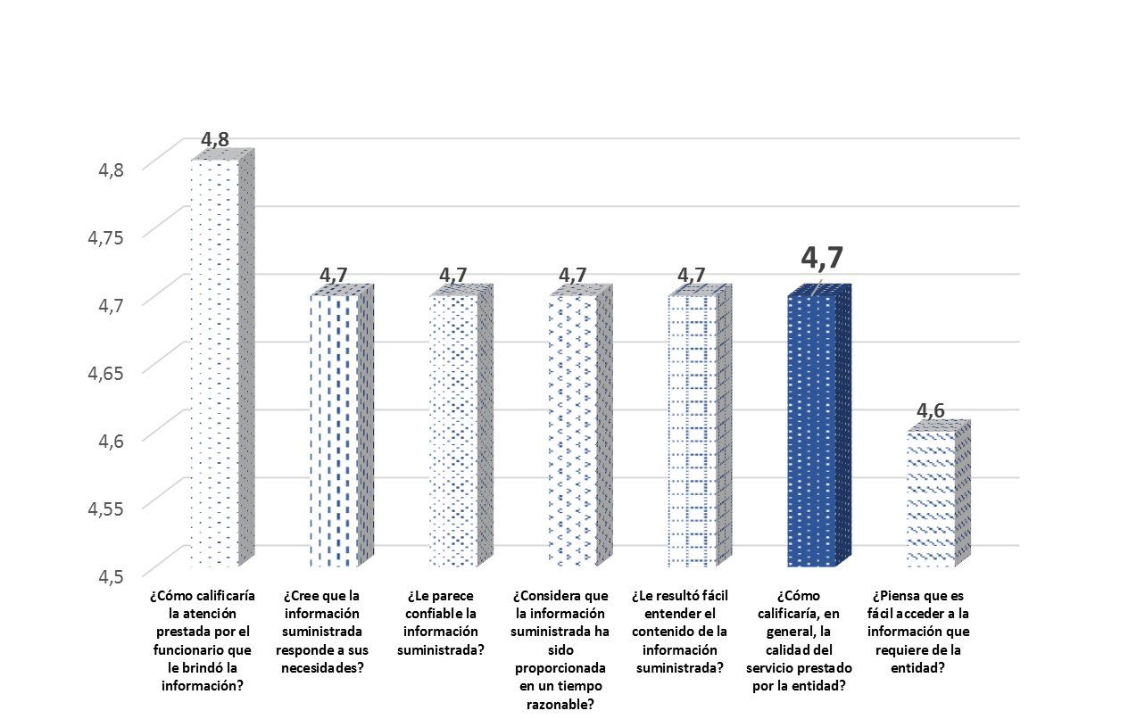*

*Fuente: Dirección de Servicio al Ciudadano. Matriz de registro atención primer día hábil. 08 de agosto a 27 de mayo de 2019.*

**Grafico 2. Nivel de satisfacción Técnica Top Two Box Atributos del grado de satisfacción con respecto a la información suministrada por la SDP. Medición primer día hábil 2019**

*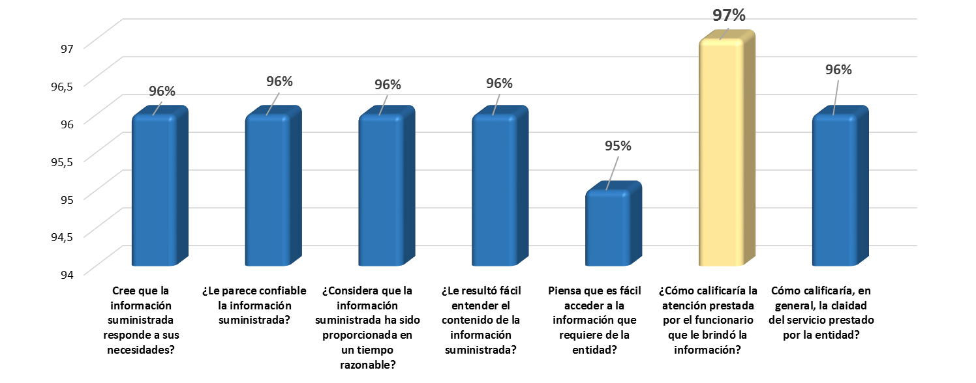*

*Fuente: Dirección de Servicio al Ciudadano. Matriz de registro atención primer día hábil. 08 de agosto a 27 de mayo de 2019.*

La calificación obtenida por calidad del servicio de la entidad fue muy alto, fue calificado con **4,7** y el top two box fue del **97%.**

En general la medición de los atributos evaluados en el primer día hábil, se encuentran dentro de una calificación Muy Alto en la escala TOP TWO BOX. El atributo de información que obtuvo en top two box y promedio ponderado más alto fue a la *atención prestada por el funcionario que le brindó la información*, mientras que los atributos de Claridad, confiabilidad, oportunidad, utilidad y accesibilidad mantuvieron una calificación similar.

## Resultados de la Medición por Subsecretaría. Modelo Primer día hábil Enero – Mayo 2019

### *4.1. Subsecretaría de Planeación Territorial*

El primer día hábil de la semana es el área que tiene dependencias en el Piso 5 y 13 que tiene mayor demanda de solicitudes y consultas a ser la líder de la actualización y expedición de actos normativos relacionados con el Ordenamiento Territorial.

En la *tabla 7* se detalla el nivel de satisfacción de las dependencias de la Subsecretaría de Planeación Territorial, según la escala promedio ponderado de 1 a 5, la calificación es de **4,7**, Alto nivel de satisfacción. Se resalta como la mayor calificación al atributo relacionado con *el servicio de los servidores que prestan atención y entregan información*. **(4,75)**

De la misma manera, se evidencia que de los atributos con mayor reconocimiento a nivel de la Subsecretaría se encuentra: **Oportunidad** en la entrega de información a través del canal presencial, seguido de **Claridad** para entender la información suministrada. El factor que obtuvo menos calificación fue el de **Accesibilidad** a la información. Ver gráfico 3

**Tabla 7. Puntaje obtenido por atributo de Información. Subsecretaría de Planeación Territorial. Canal Presencial – Primer día hábil. Primer semestre Medición 2019**



*Fuente: Dirección de Servicio al Ciudadano. Matriz de registro atención primer día hábil. 08 de agosto a 27 de mayo de 2019.*

**Grafico 3. Nivel de satisfacción. Promedio Ponderado. Atributos del servicio con respecto a la información suministrada por la SDP. Subsecretaria de Planeación Territorial Medición primer día hábil. Enero- Mayo 2019**

*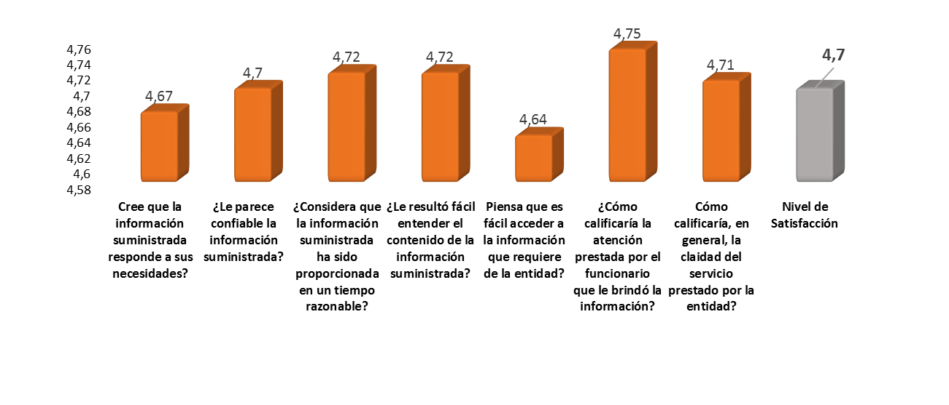Fuente: Dirección de Servicio al Ciudadano. Matriz de registro atención primer día hábil. 08 de agosto a 27 de mayo de 2019.*

Al realizar un comparativo entre el Nivel de Satisfacción, promedio de los atributos objeto de medición por dependencia, las dependencias de la Subsecretaría de Planeación Territorial que presentan un Nivel de Satisfacción más alto son: Ambiente y Ruralidad y Planes Maestros, seguida de Legalización y Mejoramiento Integral de Barrios. Las dependencias con un nivel menor son: Vías, Transporte y Servicios Públicos, Norma Urbana y Taller del Espacio Público.

**Gráfico 4. Nivel de satisfacción. Dependencias. Promedio Ponderado. Subsecretaria de Planeación Territorial. Medición primer día hábil. Enero- Mayo 2019.**

*Fuente: Dirección de Servicio al Ciudadano. Matriz de registro atención primer día hábil. 08 de agosto a 27 de mayo de 2019.*

El resultado del análisis de medición por top two box de la Subsecretaría de Planeación Territorial es un nivel alto con un **96%** en promedio de los diferentes atributos que fueron objeto de la medición, el detalle por dependencia de cada atributo se puede consultar en el anexo 1 de este documento. Ver Gráfica 5.

**Grafico 5. Nivel de satisfacción. Técnica Top Two Box Atributos de información. Subsecretaria de Planeación Territorial. Medición primer día hábil. Enero- Mayo 2019.**

**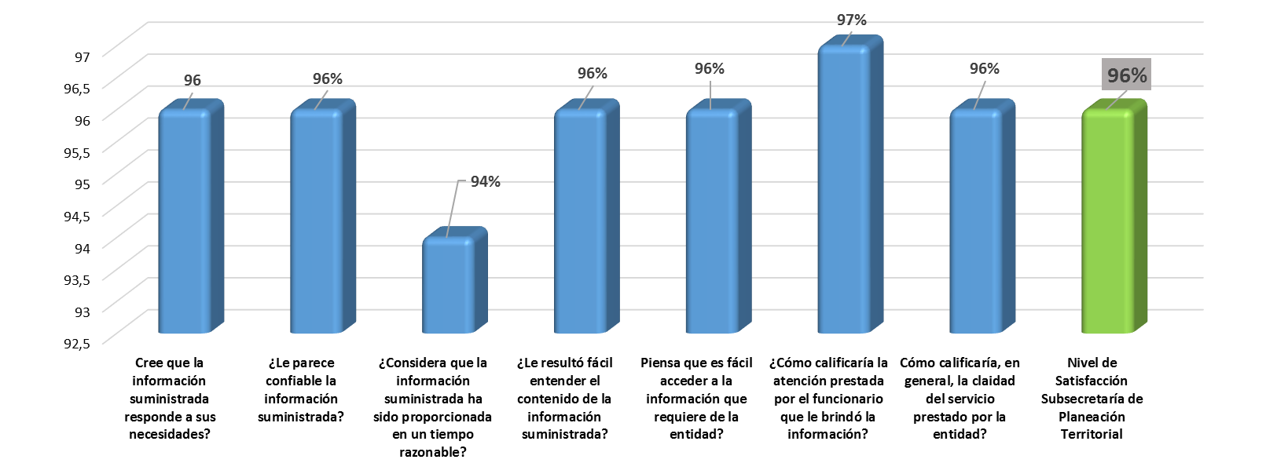**

*Fuente: Dirección de Servicio al Ciudadano. Matriz de registro atención primer día hábil. 08 de agosto a 27 de mayo de 2019.*

### *Subsecretaría de Información y Estudios Estratégicos*

La Subsecretaría de Información y Estudios Estratégicos tiene una participación de la atención del primer día hábil del 21%, teniendo en cuenta que el mayor porcentaje de atención de esta Subsecretaria en el canal presencial se brinda a través de la Red Cade. Las consultas especializadas en un mayor porcentaje se concentran en las direcciones de Información, Cartografía y Estadística y Servicio al Ciudadano, la primera no tiene atención en la Red Cade y Servicio al Ciudadano cubre la demanda del servicio de consulta de norma urbanística (usos y edificabilidad) del primer día hábil complementario al servicio que presta la dirección de Norma Urbana.

El nivel de satisfacción a nivel de Subsecretaría en la Escala promedio ponderado de 1 a 5 fue de 4,59 que es alto, de los factores que mayor se resaltaron de la información fue la calificación brindada a los servidores que prestan atención, la claridad o facilidad para comprender por parte del usuario la información que se brinda. El factor que obtuvo menor calificación teniendo un nivel alto fue la confiabilidad de la información suministrada.

**Tabla 8. Puntaje obtenido por atributo de Información. –Subsecretaria de Información y Estudios Estratégicos. Canal Presencial – Primer día hábil. Primer semestre Medición 2019**



*Fuente: Dirección de Servicio al Ciudadano. Matriz de registro atención primer día hábil. 08 de agosto a 27 de mayo de 2019.*

*Grafico 6. Nivel de satisfacción - Atributos del servicio con respecto a la información suministrada por la SDP. Subsecretaría de Información y Estudios Estratégicos. Medición primer día hábil. Enero- Mayo 2019*

*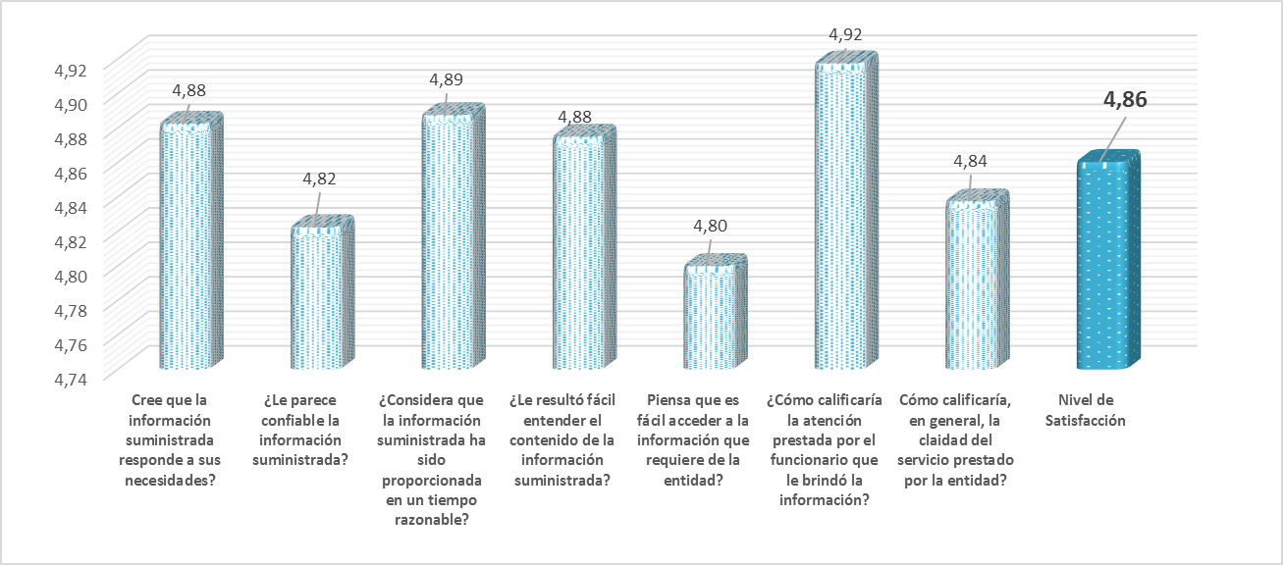*

*Fuente: Dirección de Servicio al Ciudadano. Matriz de registro atención primer día hábil. 08 de agosto a 27 de mayo de 2019.*

*Grafico 7. Nivel de satisfacción Dependencias. Promedio Ponderado. Subsecretaria Información y Estudios Estratégicos. Medición primer día hábil. Enero- Mayo 2019*

*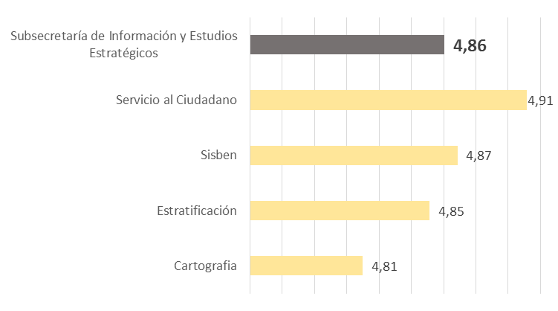*

*Fuente: Dirección de Servicio al Ciudadano. Matriz de registro atención primer día hábil. 08 de agosto a 27 de mayo de 2019.*

Al comparar el nivel de satisfacción entre las dependencias de la Subsecretaría de Información y Estudios Estratégicos las áreas con el nivel de satisfacción de mayor calificación son las direcciones de Servicio al Ciudadano y Sisben, seguidas de la dirección de Estratificación y Cartografía.

El resultado del análisis de medición por la técnica top two box de la Subsecretaría de Información y Estudios Estratégicos es un nivel alto con un **97%** en promedio de los diferentes atributos que fueron objeto de la medición, *siendo la atención prestada por el funcionario el atributo que registró el mayor porcentaje*. Ver Gráfica 8

*Grafico 8. Nivel de satisfacción. Técnica Top Two Box Atributos de información. Subsecretaria Información y Estudios Estratégicos. Medición primer día hábil. Enero- Mayo 2019.*

***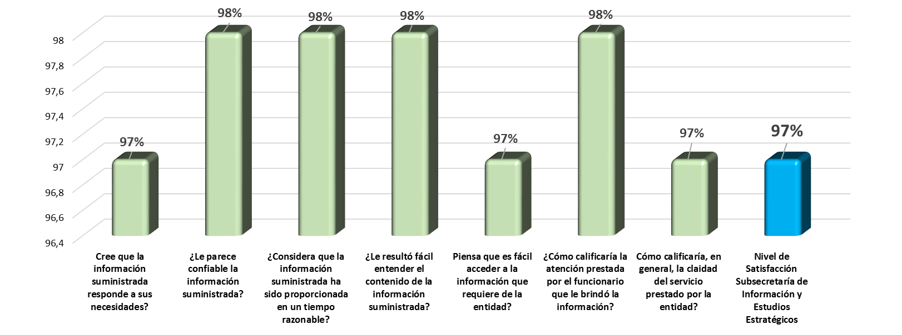***

*Fuente: Dirección de Servicio al Ciudadano. Matriz de registro atención primer día hábil. 08 de agosto a 27 de mayo de 2019.*

### *Observaciones realizadas por los usuarios. Primer día hábil Enero – Mayo de 2019*

**Tabla 9. Observaciones primer día hábil Secretaría Distrital de Planeación. Pisos 5 y 13. 08 enero a 27 de Mayo de 2019.**

| ***Categorías - Observaciones ciudadanos*** | ***Total*** | ***Participación*** |
| --- | --- | --- |
| Falta de información por parte de los funcionarios | 6 | 11% |
| Mejorar Tiempo de espera | 5 | 9% |
| Interinstitucionalidad | 5 | 9% |
| Inconformidad con la actitud de los servidores | 3 | 5% |
| Reducida oferta de días y horarios de servicio | 5 | 9% |
| Felicitaciones por el servicio | 6 | 11% |
| Accesibilidad a la información o a la entidad | 7 | 13% |
| Lenguaje Claro | 10 | 18% |
| Mejorar herramientas de trabajo | 2 | 4% |
| Funcionarios específicos no se encuentran el día de atención | 1 | 2% |
| Otros | 6 | 11% |
| **Total** | ***56*** | ***100,00%*** |

*Fuente: Dirección de Servicio al Ciudadano. Matriz de registro atención primer día hábil. 08 de agosto a 27 de mayo de 2019.*

Durante el periodo Enero – Mayo de 2019 existen 56 registros con algún tipo de observación o propuesta de mejora, el **18%** **Lenguaje Claro** (manifiestan que la información recibida no es clara y les queda vacíos para interpretar).

El **13%** **accesibilidad a la información o a la entidad** con las siguientes observaciones (Dificultad para ingresar a revisar información en la página de la entidad y a la misma información que los funcionarios proporcionan). Esperan obtener información real a través de SINUPOT, dificultad para comunicarse con un funcionario para conocer el estado del trámite, facilidad para acceder a la entidad.

El **11%** arrojó **Felicitaciones por el servicio y falta de información por parte de los funcionarios** Se resaltó la buena atención de los funcionarios, la amabilidad y disposición Así mismo, Inconformidad manifestaron que los funcionarios no tienen claridad en la información que manejan , los funcionarios que conozcan de los temas, se equivocan en las respuestas).

El **9% mejorar tiempo de espera e interinstitucionalidad;** falta de unificación en la información entre entidades. Falta de claridad de conceptos entre dependencias (No hablan un mismo lenguaje; unos funcionarios expresan una información y otros manifiestan otra frente a un mismo tema, no hay unidad, son criterios diferentes) .Igualmente un 9% recalca la reducida oferta de días y horarios de servicio con las siguientes observaciones (Muy restrictivo solo poder acceder 1 solo día, difícil tener la información ya que es muy poco los días de atención al público, se deben atender más días a la semana)

El **5% inconformidad con la actitud de los servidores;** manifestó inconformidad con la actitud de los servidores con las siguientes observaciones (Mejorar la actitud, atender con amabilidad, displicencia, mediocridad y pereza).

**El 4% Mejorar herramientas de trabajo** (No hay planos actualizados, la información no está completa en SINUPOT) e Información desactualizada (Lo que aparece en las plataformas no coincide con la realidad o los documentos)

**El 2% Funcionarios específicos no se encuentran el día de atención** (Los funcionarios que tienen asignados los tramites no se encuentran y eso hace que sea una pérdida de tiempo)

Un**11% hace parte de Otros observaciones; dentro de las cuales se encuentran:** Mejorar tiempos de respuesta a solicitudes (Demoran mucho tiempo para dar una respuesta básica sin conceptos técnicos o expresar que es competencia de otra entidad.)

Mejorar calidad y actualización de la información (Información muy pobre y escasa, cuando van a consultar las herramientas no poseen la información, los funcionarios son limitados en brindar la información completa)

## Comparativo resultados de medición del primer día hábil Segundo Semestre 2018 Vs. Primer Semestre 2019 (enero – mayo)

En la Tabla 10 se relaciona la cantidad de registros que se obtuvieron para la **medición de los períodos, la diferencia significativa es que el período de 2019 fue** más corto de 5 meses, debido a la implementación del punto único de atención especializada por agendamiento.

***Tabla 10. Cantidad de registros por atributo. Medición de Percepción del Servicio Primer día hábil. Segundo Semestre 2018 Vs. Primer Semestre 2019. .***

| **Atributo** | **Pregunta** | **II Semestre 2018** | **I semestre 2019 parcial** |
| --- | --- | --- | --- |
| Utilidad | ¿Cree que la información suministrada responde a sus necesidades? | 4354 | 3093 |
| Confiabilidad | ¿Le parece confiable la información suministrada? | 4331 | 3086 |
| Oportunidad | ¿Considera que la información suministrada ha sido proporcionada en un tiempo razonable? | 4325 | 3080 |
| Claridad | ¿Le resultó fácil entender el contenido de la información suministrada? | 4327 | 3072 |
| Accesibilidad | ¿Piensa que es fácil acceder a la información que requiere de la entidad? | 4325 | 3071 |
| Calidad general del Servicio | ¿Cómo calificaría la atención prestada por el funcionario que le brindó la información? | 4329 | 3067 |
| ¿Cómo calificaría, en general, la calidad del servicio prestado por la entidad? | 4327 | 3093 |

*uente: Dirección de Servicio al Ciudadano. Matriz de registro atención primer día hábil. 03 de julio a 31 de diciembre 2018 y Matriz de registro de atención primer día hábil 02 de enero a 27 de mayo de 2019.*

El promedio ponderado de nivel de satisfacción entre los períodos 2º semestre del 2018 Vs Primer semestre de 2019, se mantiene en un nivel de satisfacción del 4,7, entre los atributos se obtuvo un aumento leve en el atributo de Utilidad de la información suministrada y el factor con mayor calificación que se mantiene es la atención prestada por los servidores que denota el reconocimiento al talento humano de la entidad. . **Ver Tabla 11 y**

***Tabla 11***  *Comparativo de Calificación Entidad- Promedio ponderado. Grado de satisfacción con respecto a la información suministrada por la SDP – Atención Primer día hábil. Segundo Semestre 2018 Vs. Primer Semestre 2019*

|  |  |  |  |  |  |  |  |  |  |  |  |  |
| --- | --- | --- | --- | --- | --- | --- | --- | --- | --- | --- | --- | --- |
| **Atributo** | *Cree que la información suministrada responde a sus necesidades? -* ***Utilidad*** | *Le parece confiable la información suministrada?-* ***Confiabilidad*** | *Considera que la información suministrada ha sido proporcionada en un tiempo razonable?-* ***Oportunidad*** | | *Le resultó fácil entender el contenido de la información suministrada?-* ***Claridad*** | *Piensa que es fácil acceder a la información que requiere de la entidad?-****Accesibilidad*** | | *Cómo calificaría la atención prestada por el funcionario que le brindó la información?-****Atención Servidor*** | | *Cómo calificaría, en general, la calidad del servicio prestado por la entidad? –* ***Calidad General*** | | ***Nivel de Satisfacción*** |
| *II Semestre 2018* | *4,6* | *4,7* | *4,7* | *4,7* | | *4,6* | *4,8* | | *4,7* | | *4,7* | |
| *I-Semestre- 2019* | *4,7* | *4,7* | *4,7* | *4,7* | | *4,6* | *4,8* | | *4,7* | | *4,7* | |

*Fuente: Dirección de Servicio al Ciudadano. Matriz de registro atención primer día hábil. Segundo Semestre 03 de julio a 31 de diciembre de 2018. Primer Semestre 2019 02 de enero de 2019 al 27 de mayo de 2019.*

El resultado obtenido en Top Two Box (sumatoria de calificaciones 4 y 5) los usuarios manifiestan un nivel de satisfacción para el primer semestre de 2019 un poco mayor con un 96% en comparación al 95% del segundo semestre del 2018 . Con este criterio de medición, se observa que al comparar los dos periodos 2018 vs 2019, todos los atributos presentaron un incremento. El atributo de utilidad de la información presentó un incremento de tres punto del 93% (2018) a 96% (2019), dos puntos en el criterio de accesibilidad de la información del 93% (2018) al 95% (2019), estos aumentos se ven reflejados en el aumento de la percepción de la calidad general del servicio que presta la SDP que pasó del 95% al 97%, los demás atributos presentaron un aumento de un punto. Ver Tabla 12 y gráfico 9.

***Tabla 12.*** *Comparativo de Calificación – TOP TWO BOX Entidad. Grado de satisfacción con respecto a la información suministrada por la SDP – Atención Primer día hábil. Segundo Semestre 2018 Vs. Primer Semestre 2019*

|  |  |  |  |  |  |  |  |  |
| --- | --- | --- | --- | --- | --- | --- | --- | --- |
| **Atributo** | *Cree que la información suministrada responde a sus necesidades? -* ***Utilidad*** | *Le parece confiable la información suministrada?-* ***Confiabilidad*** | *Considera que la información suministrada ha sido proporcionada en un tiempo razonable?-* ***Oportunidad*** | *Le resultó fácil entender el contenido de la información suministrada?-* ***Claridad*** | *Piensa que es fácil acceder a la información que requiere de la entidad?-****Accesibilidad*** | *Cómo calificaría la atención prestada por el funcionario que le brindó la información?-****Atención Servidor*** | *Cómo calificaría, en general, la calidad del servicio prestado por la entidad? –* ***Calidad General*** | ***Nivel de Satisfacción*** |
| *II Semestre 2018* | *93%* | *95%* | *95%* | *95%* | *93%* | *96%* | *95%* | *95%* |
| *I-Semestre- 2019* | *96%* | *96%* | *96%* | *96%* | *95%* | *97%* | *97%* | *96%* |

*Fuente: Dirección de Servicio al Ciudadano. Matriz de registro atención primer día hábil. Segundo Semestre 03 de julio a 31 de diciembre de 2018. Primer Semestre 2019 02 de enero de 2019 al 27 de mayo de 2019.*

**Gráfico 9.** Comparativo TOP TWO BOX. Grado de satisfacción con respecto a la información suministrada por la SDP – Atención Primer día hábil. Segundo Semestre 2018 vs. Primer Semestre 2019. .

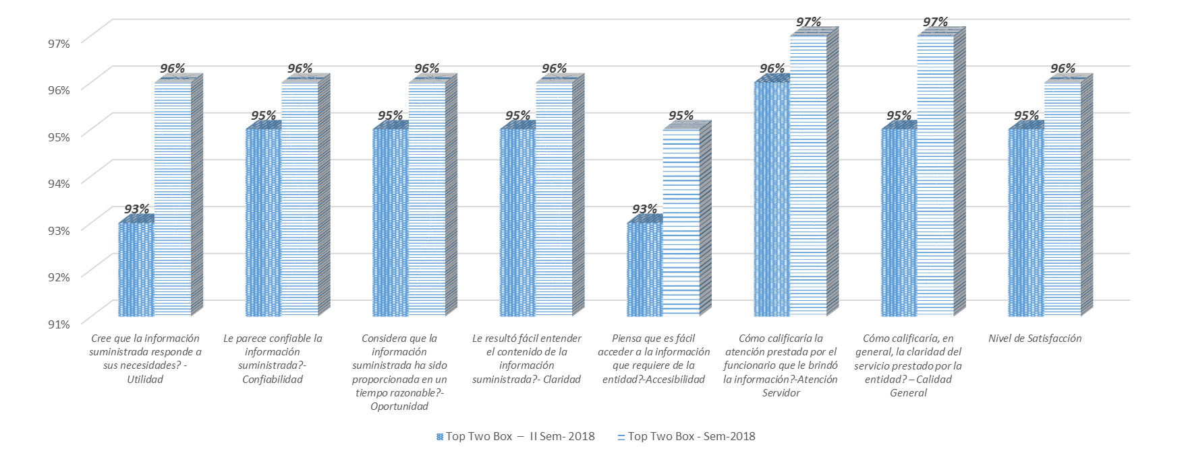

*Fuente: Dirección de Servicio al Ciudadano. Matriz de registro atención primer día hábil. Segundo Semestre 03 de julio a 31 de diciembre de 2018. Primer Semestre 2019 02 de enero de 2019 al 27 de mayo de 2019.*

### *5.1. Comparativo de la Subsecretaría de Planeación Territorial*

Al comparar los dos períodos II Semestre de 2018 y 2019, no se encontraron diferencias significativas en el Nivel de Satisfacción en general de la Subsecretaría de Planeación Territorial ni en el análisis por dependencias.

***Tabla 13. Com****parativo de Calificación Subsecretaria de Planeación Territorial – Promedio Ponderado. Grado de satisfacción – Atención Primer día hábil. Segundo Semestre 2018 Vs. Primer Semestre 2019*

|  |  |  |  |  |  |  |  |  |
| --- | --- | --- | --- | --- | --- | --- | --- | --- |
| *Secretaría Distrital de Planeación – Subsecretaría de Planeación Territorial* | | | | | | | | |
| *Periodo* | *Cree que la información suministrada responde a sus necesidades? -* ***Utilidad*** | *Le parece confiable la información suministrada?-* ***Confiabilidad*** | *Considera que la información suministrada ha sido proporcionada en un tiempo razonable?-* ***Oportunidad*** | *Le resultó fácil entender el contenido de la información suministrada?-* ***Claridad*** | *Piensa que es fácil acceder a la información que requiere de la entidad?-****Accesibilidad*** | *Cómo calificaría la atención prestada por el funcionario que le brindó la información?-****Atención Servidor*** | *Cómo calificaría, en general, la calidad del servicio prestado por la entidad? –* ***Calidad General*** | ***Nivel de Satisfacción*** |
| *2018-II-sem* | *4,6* | *4,7* | *4,7* | *4,7* | *4,6* | *4,8* | *4,7* | ***4,7*** |
| *2019- I- sem* | *4,67* | *4,7* | *4,72* | *4,72* | *4,64* | *4,75* | *4,71* | ***4,7*** |

*Fuente: Dirección de Servicio al Ciudadano. Matriz de registro atención primer día hábil. Segundo Semestre 03 de julio a 31 de diciembre de 2018. Primer Semestre 2019 02 de enero de 2019 al 27 de mayo de 2019.*

En el análisis del nivel de satisfacción por los diferentes atributos en las dependencias de la Subsecretaría de Planeación Territorial (Ver Tabla 14) no se encuentran diferencias Significativas, se mantiene el nivel de satisfacción se observa que entre los dos períodos en el 2019 un leve incremento en el nivel de satisfacción con el servicio brindado por la dirección de Legalización y Mejoramiento Integral de Barrios y una leve disminución en el nivel de satisfacción de la dirección de Taller del Espacio Público.

***Tabla 14. Com****parativo de Calificación Dependencias Subsecretaria de Planeación Territorial – Promedio Ponderado. Grado de satisfacción – Atención Primer día hábil. Segundo Semestre 2018 Vs. Primer Semestre 2019*

| ***Dependencia*** | ***Periodo*** | *Cree que la información suministrada responde a sus necesidades? -* ***Utilidad*** | *Le parece confiable la información suministrada?-* ***Confiabilidad*** | *Considera que la información suministrada ha sido proporcionada en un tiempo razonable?-* ***Oportunidad*** | *Le resultó fácil entender el contenido de la información suministrada?-* ***Claridad*** | *Piensa que es fácil acceder a la información que requiere de la entidad?-****Accesibilidad*** | *Cómo calificaría la atención prestada por el funcionario que le brindó la información?-****Atención Servidor*** | *Cómo calificaría, en general, la calidad del servicio prestado por la entidad? –* ***Calidad General*** | ***Nivel de Satisfacción*** |
| --- | --- | --- | --- | --- | --- | --- | --- | --- | --- |
| ***Patrimonio y Renovación Urbana*** | ***2018-II-sem*** | *4,7* | *4,7* | *4,7* | *4,7* | *4,6* | *4,8* | *4,8* | ***4,7*** |
| ***2019- I- sem*** | *4,7* | *4,71* | *4,73* | *4,73* | *4,69* | *4,76* | *4,74* | ***4,72*** |
| ***Vías, Transporte y Servicios Públicos*** | ***2018-II-sem*** | *4,6* | *4,6* | *4,7* | *4,7* | *4,6* | *4,8* | *4,7* | ***4,7*** |
| ***2019- I- sem*** | *4,63* | *4,65* | *4,69* | *4,7* | *4,62* | *4,7* | *4,67* | ***4,66*** |
| ***Taller del Espacio Público*** | ***2018-II-sem*** | *4,7* | *4,8* | *4,7* | *4,7* | *4,6* | *4,8* | *4,7* | ***4,7*** |
| ***2019- I- sem*** | *4,59* | *4,6* | *4,64* | *4,65* | *4,47* | *4,71* | *4,64* | ***4,61*** |
| ***Planes Parciales*** | ***2018-II-sem*** | *4,6* | *4,7* | *4,7* | *4,6* | *4,8* | *4,7* | *4,7* | ***4,7*** |
| ***2019- I- sem*** | *4,7* | *4,72* | *4,73* | *4,71* | *4,66* | *4,8* | *4,73* | ***4,72*** |
| ***Ambiente y Ruralidad*** | ***2018-II-sem*** | *4,7* | *4,8* | *4,8* | *4,8* | *4,7* | *4,9* | *4,8* | ***4,8*** |
| ***2019- I- sem*** | *4,73* | *4,78* | *4,84* | *4,8* | *4,68* | *4,83* | *4,81* | ***4,78*** |
| ***Legalización*** | ***2018-II-sem*** | *4,5* | *4,6* | *4,6* | *4,6* | *4,5* | *4,7* | *4,6* | ***4,6*** |
| ***2019- I- sem*** | *4,73* | *4,79* | *4,78* | *4,81* | *4,73* | *4,8* | *4,79* | ***4,77*** |
| ***Norma Urbana*** | ***2018-II-sem*** | *4,6* | *4,7* | *4,7* | *4,7* | *4,6* | *4,8* | *4,7* | ***4,7*** |
| ***2019- I- sem*** | *4,63* | *4,65* | *4,64* | *4,65* | *4,59* | *4,71* | *4,62* | ***4,64*** |
| ***Planes Maestros*** | ***2018-II-sem*** | *4,7* | *4,8* | *4,8* | *4,8* | *4,6* | *4,9* | *4,7* | ***4,8*** |
| ***2019- I- sem*** | *4,79* | *4,79* | *4,8* | *4,79* | *4,72* | *4,84* | *4,78* | ***4,78*** |
| ***Subsecretaria Planeación Territorial*** | ***2018-II-sem*** | *4,6* | *4,7* | *4,7* | *4,7* | *4,6* | *4,8* | *4,7* | ***4,7*** |
| ***2019- I- sem*** | *4,67* | *4,7* | *4,72* | *4,72* | *4,64* | *4,75* | *4,71* | ***4,7*** |

*Fuente: Dirección de Servicio al Ciudadano. Matriz de registro atención primer día hábil. Segundo Semestre 03 de julio a 31 de diciembre de 2018. Primer Semestre 2019 02 de enero de 2019 al 27 de mayo de 2019.*

En las calificaciones del indicador por TOP TWO BOX (sumatoria de calificaciones de 4 y5) se evidencia diferencias significativas en el nivel de satisfacción por atributo y por nivel global de satisfacción, debido a que se presentó un incremento de 5 décimas en el período 2019 vs 2018, los atributos se puede evidenciar en el gráfico 10 que de los 7 atributos que se miden, 6 presentaron incremento con una variación mayor en los atributos: Atención del Servidor y Percepción de Calidad general del Servicio de la Entidad.

***Gráfico 10.*** *Comparativo TOP TWO BOX Subsecretaría de Planeación Territorial. . Grado de satisfacción con respecto a la información suministrada por la SDP – Atención Primer día hábil. Segundo Semestre 2018 vs. Primer Semestre 2019. .*

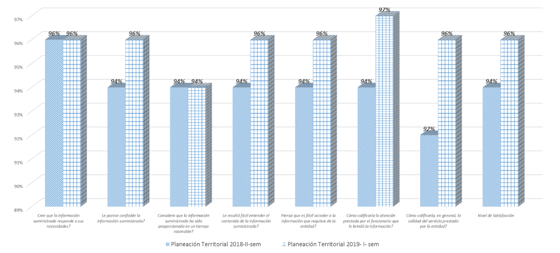

### *5.2. Comparativo Subsecretaría de Información y Estudios Estratégicos*

Al comparar los dos períodos II Semestre de 2018 y 2019, se encontraron algunas diferencias significativas en el Nivel de Satisfacción en general de la Subsecretaría de Información y Estudios Estratégicos y en los servicios brindados por algunas de sus dependencias. (ver tablas 15 y 16)

En las calificaciones de promedio ponderado los atributos de utilidad, confiabilidad y oportunidad aumentaron significativamente.

***Tabla 15. Com****parativo de Calificación Subsecretaria de Información y Estudios Estratégicos – Promedio Ponderado. Grado de satisfacción – Atención Primer día hábil. Segundo Semestre 2018 Vs. Primer Semestre 2019*

|  |  |  |  |  |  |  |  |  |
| --- | --- | --- | --- | --- | --- | --- | --- | --- |
| ***Secretaría Distrital de Planeación – Subsecretaría de Información y Estudios Estratégicos*** | | | | | | | | |
| ***Periodo*** | *Cree que la información suministrada responde a sus necesidades? -* ***Utilidad*** | *Le parece confiable la información suministrada?-* ***Confiabilidad*** | *Considera que la información suministrada ha sido proporcionada en un tiempo razonable?-* ***Oportunidad*** | *Le resultó fácil entender el contenido de la información suministrada?-* ***Claridad*** | *Piensa que es fácil acceder a la información que requiere de la entidad?-****Accesibilidad*** | *Cómo calificaría la atención prestada por el funcionario que le brindó la información?-****Atención Servidor*** | *Cómo - -calificaría, en general, la claridad del servicio prestado por la entidad? –* ***Calidad General*** | ***Nivel de Satisfacción*** |
|
| ***2018-II-sem*** | ***4,54*** | ***4,55*** | ***4,6*** | ***4,61*** | ***4,5*** | ***4,7*** | ***4,63*** | ***4,59*** |
| ***2019- I- sem*** | *4,88* | *4,82* | *4,89* | *4,88* | *4,8* | *4,92* | *4,84* | ***4,86*** |

*Fuente: Dirección de Servicio al Ciudadano. Matriz de registro atención primer día hábil. Segundo Semestre 03 de julio a 31 de diciembre de 2018. Primer Semestre 2019 02 de enero de 2019 al 27 de mayo de 2019.*

En el análisis del nivel de satisfacción por los diferentes atributos en las dependencias de la Subsecretaría de Información y Estudios Estratégicos (Ver Tabla 14) se encuentran diferencias Significativas, entre el segundo semestre de 201|8 y primer semestre de 2019, especialmente en el indicador de satisfacción de todas las direcciones que integran la subsecretaría incidiendo en el indicador global de la Subsecretaría.

***Tabla 16. Com****parativo de Calificación Dependencias Subsecretaria de Información y Estudios Estratégicos– Promedio Ponderado. Grado de satisfacción – Atención Primer día hábil. Segundo Semestre 2018 Vs. Primer Semestre 2019*

| ***Dependencia*** | ***Periodo*** | *Cree que la información suministrada responde a sus necesidades? -* ***Utilidad*** | *Le parece confiable la información suministrada?-* ***Confiabilidad*** | *Considera que la información suministrada ha sido proporcionada en un tiempo razonable?-* ***Oportunidad*** | *Le resultó fácil entender el contenido de la información suministrada?-* ***Claridad*** | *Piensa que es fácil acceder a la información que requiere de la entidad?-****Accesibilidad*** | *Cómo calificaría la atención prestada por el funcionario que le brindó la información?-****Atención Servidor*** | *Cómo - -calificaría, en general, la claridad del servicio prestado por la entidad? –* ***Calidad General*** | ***Nivel de Satisfacción*** |
| --- | --- | --- | --- | --- | --- | --- | --- | --- | --- |
|
| *Servicio al Ciudadano* | ***2018-II-sem*** | *4,66* | *4,69* | *4,72* | *4,69* | *4,63* | *4,8* | *4,72* | ***4,71*** |
| ***2019- I- sem*** | *4,91* | *4,91* | *4,93* | *4,91* | *4,86* | *4,95* | *4,91* | ***4,91*** |
| *Cartografía* | ***2018-II-sem*** | *4,59* | *4,66* | *4,7* | *4,73* | *4,52* | *4,81* | *4,71* | ***4,7*** |
| ***2019- I- sem*** | *4,8* | *4,79* | *4,81* | *4,86* | *4,82* | *4,93* | *4,88* | ***4,87*** |
| *Sisben* | ***2018-II-sem*** | *4,58* | *4,6* | *4,65* | *4,61* | *4,55* | *4,72* | *4,59* | ***4,61*** |
| ***2019- I- sem*** | *4,9* | *4,88* | *4,81* | *4,86* | *4,82* | *4,93* | *4,88* | ***4,87*** |
| *Estratificación* | ***2018-II-sem*** | *4,33* | *4,25* | *4,33* | *4,41* | *4,33* | *4,5* | *4,5* | ***4,37*** |
| ***2019- I- sem*** | *4,92* | *4,71* | *5* | *4,92* | *4,78* | *4,92* | *4,71* | ***4,85*** |
| ***Subsecretaria de Información y Estudios Estratégicos*** | ***2018-II-sem*** | ***4,54*** | ***4,55*** | ***4,6*** | ***4,61*** | ***4,5*** | ***4,7*** | ***4,63*** | ***4,59*** |
| ***2019- I- sem*** | *4,88* | *4,82* | *4,89* | *4,88* | *4,8* | *4,92* | *4,84* | ***4,86*** |

En las calificaciones del indicador por TOP TWO BOX (sumatoria de calificaciones de 4 y5) se evidencia diferencias significativas en el nivel de satisfacción de los 7 atributos que se miden y por lo tanto incide en el nivel general de satisfacción, los atributos que más incidieron fueron la: Confiabilidad de la Información, Atención del Servidor y la Calidad General del Servicio de la Entidad.

***Gráfico 11.*** *Comparativo TOP TWO BOX Subsecretaría de Información y Estudios Estratégicos. Grado de satisfacción con respecto a la información suministrada por la SDP – Atención Primer día hábil. Segundo Semestre 2018 vs. Primer Semestre 2019. .*

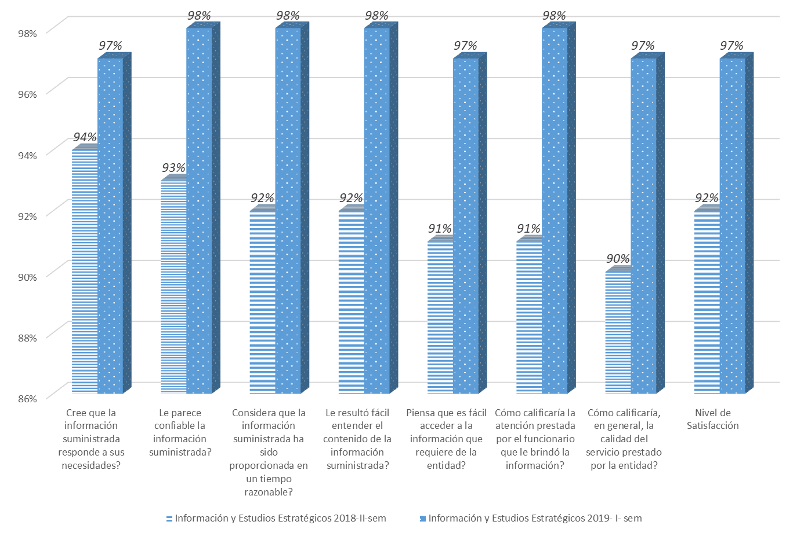

## Resultados de medición del Servicio de Atención Especializada por Agendamiento (Junio 2019)

Desde el año 2018 la Dirección de Servicio al Ciudadano inicio las actividades en el marco de un Plan de Mejoramiento la coordinación de la implementación del Punto Único de Atención para atención especializada, con el fin de ofrecer un servicio en un espacio con mejores condiciones físicas a las oficinas de los pisos 5 y 13 y aumentar la oferta del servicio de Lunes a Viernes. En el 2018 se avanzó en el reconocimiento de las necesidades, la especificación de los servicios de información que podrían brindarse y las áreas que deberían brindar el servicio. En el año 2019 se lanzó un plan de acción (ver Imagen 1) para el punto único de atención especializada con el fin de poner en funcionamiento este servicio teniendo como variable para su organización una malla de turnos concertada con las diferentes dependencias y el desarrollo de un aplicativo para agendamiento de citas. Este servicio se puso en funcionamiento 04 de junio de 2019, para el presente informe se entregan la medición realizada al primer mes de puesta de funcionamiento del servicio.

***Imagen 1.*** *Actividades realizadas en el plan de acción para Punto Único de Atención Especializada. 2019*

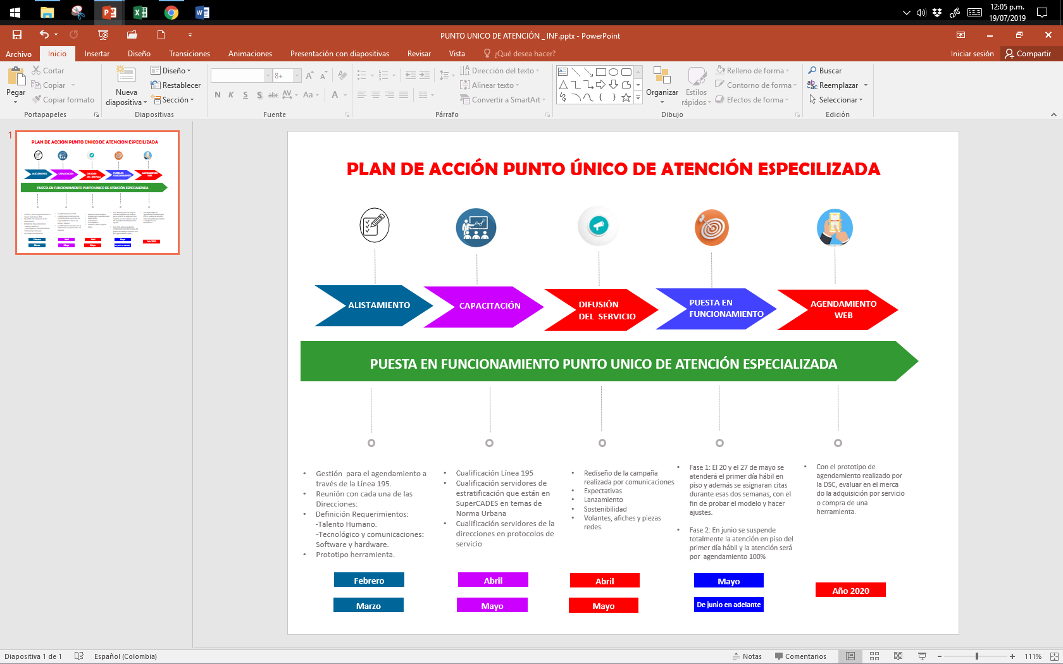

### *6.1. Resultados de la Medición Secretaría Distrital de Planeación Nuevo modelo Punto Único de Atención Especializada*

En Junio se atendieron 385 consultas con el nuevo modelo de atención especializada por agendamiento en el Punto único de atención de acuerdo con la malla de turnos, el 98% de los usuarios diligenciaron el formato de registro de atención del servicio **es decir 379 usuarios**. El servicio lo brindan los servidores públicos de las diferentes dependencias misionales que se identificó que tienen la mayor demanda de solicitudes de información las Subsecretarías que atienden son: Planeación Territorial a través de las 9 direcciones que ofrecen información sobre los diferentes instrumentos de planeación urbanística que lideran e información general de norma urbanística de su competencia; la Subsecretaría de Información y Estudios Estratégicos, con la dirección de Información, Cartografía y Estadística, teniendo en cuenta que tiene presencia en los servicios de atención de información en la Red Cade para Sisbén, Norma, Estratificación y la Subsecretaría de Planeación Socioeconómica con la participación de la dirección de Economía Urbana por los trámites asociados a Plusvalía.

La distribución de atenciones por subsecretaría en el mes de Junio es la siguiente:

**Tabla 17. Registro punto único de atención especializada mes de Junio de 2019**

|  |  |  |  |
| --- | --- | --- | --- |
|  | ***Subsecretaría de Planeación Territorial*** | ***Subsecretaría de Información y Estudios Estratégicos*** | ***Subsecretaría de Planeación Socioeconómica*** |
| ***Total usuarios atendidos*** | ***334*** | ***30*** | ***21*** |
| ***% Participación*** | ***88%*** | ***8%*** | ***5%*** |
| ***Total General SDP*** | ***385*** | | |

*Fuente: Dirección de Servicio al Ciudadano. Matriz Punto Único de Atención Especializada mes de junio 2019*

Así mismo, se presenta detalle del resultado según la información diligenciada por los ciudadanos a través de los formatos.**385** formatos fueron diligenciados, de los cuales **379,** registran información para determinar el nivel de satisfacción con el Nuevo Modelo. ***Ver tabla 17***

En el gráfico 12, se presenta por cada atributo el nivel de satisfacción en promedio ponderado con respecto a la información suministrada por la Secretaría Distrital de Planeación en el Punto Único de Atención Especializada. (Criterios de la Guía E-IN-014)

**Tabla 18. Cantidad de registros por atributo. Medición de Percepción del Servicio. Punto único de atención especializada mes de Junio de 2019**

| **Atributo** | **Pregunta** | **Total registros** |
| --- | --- | --- |
| Utilidad | ¿Cree que la información suministrada responde a sus necesidades? | 379 |
| Confiabilidad | ¿Le parece confiable la información suministrada? | 379 |
| Oportunidad | ¿Considera que la información suministrada ha sido proporcionada en un tiempo razonable? | 379 |
| Claridad | ¿Le resultó fácil entender el contenido de la información suministrada? | 379 |
| Accesibilidad | ¿Piensa que es fácil acceder a la información que requiere de la entidad? | 379 |
| Calidad general del Servicio | ¿Cómo calificaría la atención prestada por el funcionario que le brindó la información? | 379 |
| ¿Cómo calificaría, en general, la calidad del servicio prestado por la entidad? | 379 |

*Fuente: Dirección de Servicio al Ciudadano. Matriz Punto Único de Atención Especializada mes de junio 2019*

El nivel de satisfacción obtenido por la calidad del servicio a nivel entidad fue calificado con **4,7**, siendo este Muy Alto. *(Cómo calificaría, en general, la calidad del servicio prestado por la entidad)*

En general la medición de los atributos evaluados en el modelo de atención por agendamiento, se encuentran dentro de una calificación Muy Alto. El atributo de información que obtuvo el promedio ponderado más alto fue: **Atención del Servidor**  “*la atención prestada por el funcionario que le brindó la información”*, 4,8 mientras que el atributo que obtuvo la calificación más baja fue accesibilidad con un 4,5. ***Ver gráfico 12***

*Grafico 12. Nivel de Satisfacción. Promedio Ponderado por atributo Punto único de atención especializada mes de Junio de 2019*

***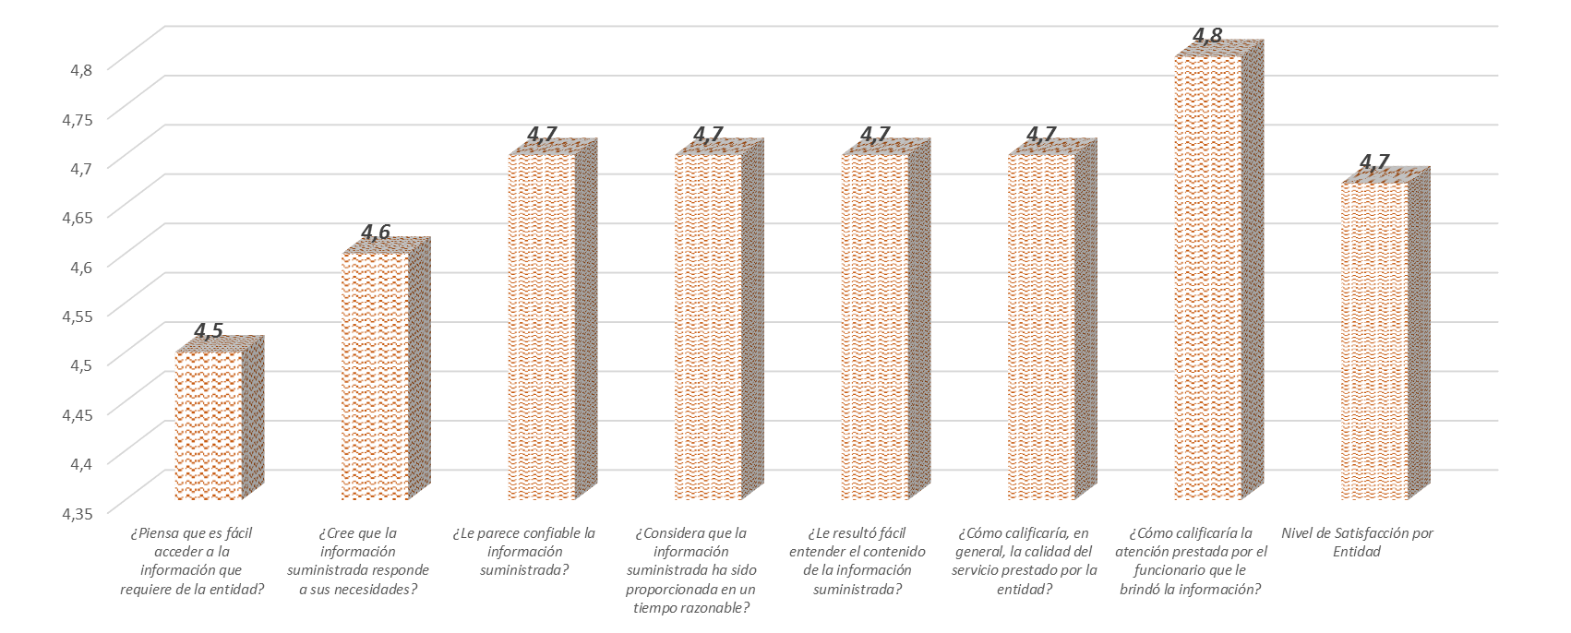***

*Fuente: Dirección de Servicio al Ciudadano. Matriz Punto Único de Atención Especializada por agendamiento. Junio 2019*

## Resultados de la Medición por Subsecretaría

#### 6.2.1 Subsecretaría de Planeación Territorial

En la *tabla 19* se detalla el nivel de satisfacción de las dependencias de la Subsecretaría de Planeación Territorial, según la escala promedio ponderado de 1 a 5, la calificación es de **4,7**, Alto nivel de satisfacción. Se resalta como la mayor calificación al atributo relacionado con *el servicio de los servidores que prestan atención y entregan información*. **(4,75)**

De la misma manera, se evidencia que de los atributos con mayor reconocimiento a nivel de la Subsecretaría se encuentra: **Oportunidad** *(Considera que la información suministrada ha sido proporcionada en un tiempo razonable)*, seguido de **Claridad** *(Le resultó fácil entender el contenido de la información suministrada*. El factor que obtuvo menos calificación fue el de **Accesibilidad (***Piensa que es fácil acceder a la información que requiere de la entidad)* **Ver gráfico 13**

*Tabla 19. Puntaje obtenido por atributo de Información. Subsecretaría de Planeación Territorial. Canal Presencial – Punto único de atención especializada mes de Junio de 2019*



*Fuente: Dirección de Servicio al Ciudadano. Matriz Punto Único de Atención Especializada mes de junio 2019*

*Grafico 13. Nivel de satisfacción. Promedio Ponderado. Atributos del servicio con respecto a la información suministrada por la SDP. Subsecretaria de Planeación Territorial Punto Único de Atención Especializada mes de junio 2019.*

*Fuente: Dirección de Servicio al Ciudadano. Matriz Punto Único de Atención Especializada mes de junio 2019*

Al realizar un comparativo entre el Nivel de Satisfacción, promedio de los atributos objeto de medición por dependencia, las dependencias de la Subsecretaría de Planeación Territorial que presentan un Nivel de Satisfacción más alto son: Patrimonio y Renovación Urbana y Planes Maestros, seguida de Planes Parciales y Ambiente y Ruralidad. La dependencia con un nivel menor: Taller del Espacio Público.

#### 6.2.2 Subsecretaría de Información y Estudios Estratégicos

La Subsecretaría de Información y Estudios Estratégicos tiene una participación de la atención del primer día hábil del 8% *(Ver tabla 17),* teniendo en cuenta que el mayor porcentaje de atención de esta Subsecretaria en el canal presencial se brinda a través de la Red Cade. Las consultas especializadas Punto Único de Atención Especializada se concentran en la dirección de Información, Cartografía y Estadística teniendo en cuenta que desde el modelo de Primer Día Hábil era una dependencia con alta demanda pero no tiene servicios de información en la Red Cade.

El nivel de satisfacción a nivel de Subsecretaría en la Escala promedio ponderado de 1 a 5 fue de **4,58** que es alto, de los factores que mayor se resaltaron de la información fue la calificación brindada a los servidores que prestan atención, la claridad o facilidad para comprender por parte del usuario la información que se brinda. El factor que obtuvo menor calificación teniendo un nivel alto fue la ***accesibilidad*** *(Piensa que es fácil acceder a la información que requiere de la entidad).*

*Tabla 20. Puntaje obtenido por atributo de Información. –Subsecretaria de Información y Estudios Estratégicos. Canal Presencial –Punto único de atención especializada mes de Junio de 2019*



*Fuente: Dirección de Servicio al Ciudadano. Matriz Punto Único de Atención Especializada mes de junio 2019*

#### 6.2.3 Subsecretaría de Planeación Socioeconómica

La Subsecretaría de Planeación Socioeconómica ingresa a la medición de satisfacción 2019, con una participación del 5% *(Ver tabla 17).* A continuación, los resultados de la Dirección de Economía Urbana que participa con todas las consultas relacionadas con la liquidación o efecto plusvalía.

El nivel de satisfacción a nivel de Subsecretaría en la Escala promedio ponderado de 1 a 5 fue de **4,93** que es Muy alto, de los factores que mayor se resaltaron de la información fueron Claridad*(Le resultó fácil entender el contenido de la información suministrada*) y la calificación brindada a los servidores que prestan atención *(Cómo calificaría la atención prestada por el funcionario que le brindó la información)*

*Tabla 21. Puntaje obtenido por atributo de Información. –Subsecretaria de Planeación Socioeconómica. Canal Presencial –Punto único de atención especializada mes de Junio de 2019*



*Fuente: Dirección de Servicio al Ciudadano. Matriz Punto Único de Atención Especializada mes de junio 2019*

### *Observaciones realizadas por los usuarios. Primer día hábil.*

*Tabla 22. Observaciones primer día hábil Secretaría Distrital de Planeación. Canal Presencial –Punto único de atención especializada mes de Junio de 2019*



*Fuente: Dirección de Servicio al Ciudadano. Matriz Punto Único de Atención Especializada mes de junio 2019*

Durante el mes de Junio 22 fichas cuentan con algún tipo de observación o propuesta de mejora. Tres categorías se encuentran dentro del **23%** **Falta de información por parte de los funcionarios** (manifiestan falta conocimiento, manejo no apropiado del tema)

**Felicitaciones por el servicio.** (5 ciudadanos manifestaron conformidad con la atención brindada)

**Mejorar organización, agilidad y claridad al momento de agendar,** con las siguientes observaciones: Citas agendadas para servicios errados, falta de claridad sobre cómo proceder para realizar un trámite.

Con un **18%** se encuentra **Definir una estructura para consultar diferentes áreas.** Los ciudadanos indicaron que perdían tiempo, pidiendo otra cita para otra área estando en el sitio, no pueden realizar otra consulta al tiempo si dos o tres áreas tienen competencia en el tema.

Un **9%** manifestó que se debe actualizar la información, específicamente actualizar la cartografía.

Finalmente, un **5%** manifestó que los módulos no son suficientes para atender todas las solicitudes con tiempo.

## Comparativo Modelos de Atención

La entidad con la implementación de un nuevo modelo de atención busca brindar una atención de calidad en un espacio adecuado y contando con un recurso humano competente para brindar información técnica de los diferentes instrumentos de planeación que demandan los requerimientos, para ello el espacio ubicado en el segundo piso del Supercade cuenta con los mecanismos idóneos para que los servidores públicos accedan a la Base de Datos Geográfica Corporativa o a cualquier otro sistema de información que apoye la atención a la ciudadanía.

Con el fin de hacer seguimiento al nivel de satisfacción se comparó el nivel de Satisfacción de la atención brindada entre Enero – Mayo de 2019 con el modelo de Primer Día hábil de atención (pisos 5 y 13) y compararla con los registros del primer mes de funcionamiento. Se observa en el nivel general de satisfacción (TOP TWO BOX) una leve disminución con la implementación del nuevo modelo, el atributo que presentó un leve incremento está asociado al atributo relacionado con la Atención del Servido y se presentó una disminución de seis décimas, este atributo puede verse afectado debido a que en el primer modelo en un solo día el usuario acudía a diferentes dependencias, en el modelo actual debe solicitar varias citas que no pueden coincidir en un mismo día.

*Grafico 14. Variación del nivel de satisfacción entre los modelos de atención por demanda Atención en pisos (primer día hábil) Vs Atención especializada por agendamiento.*

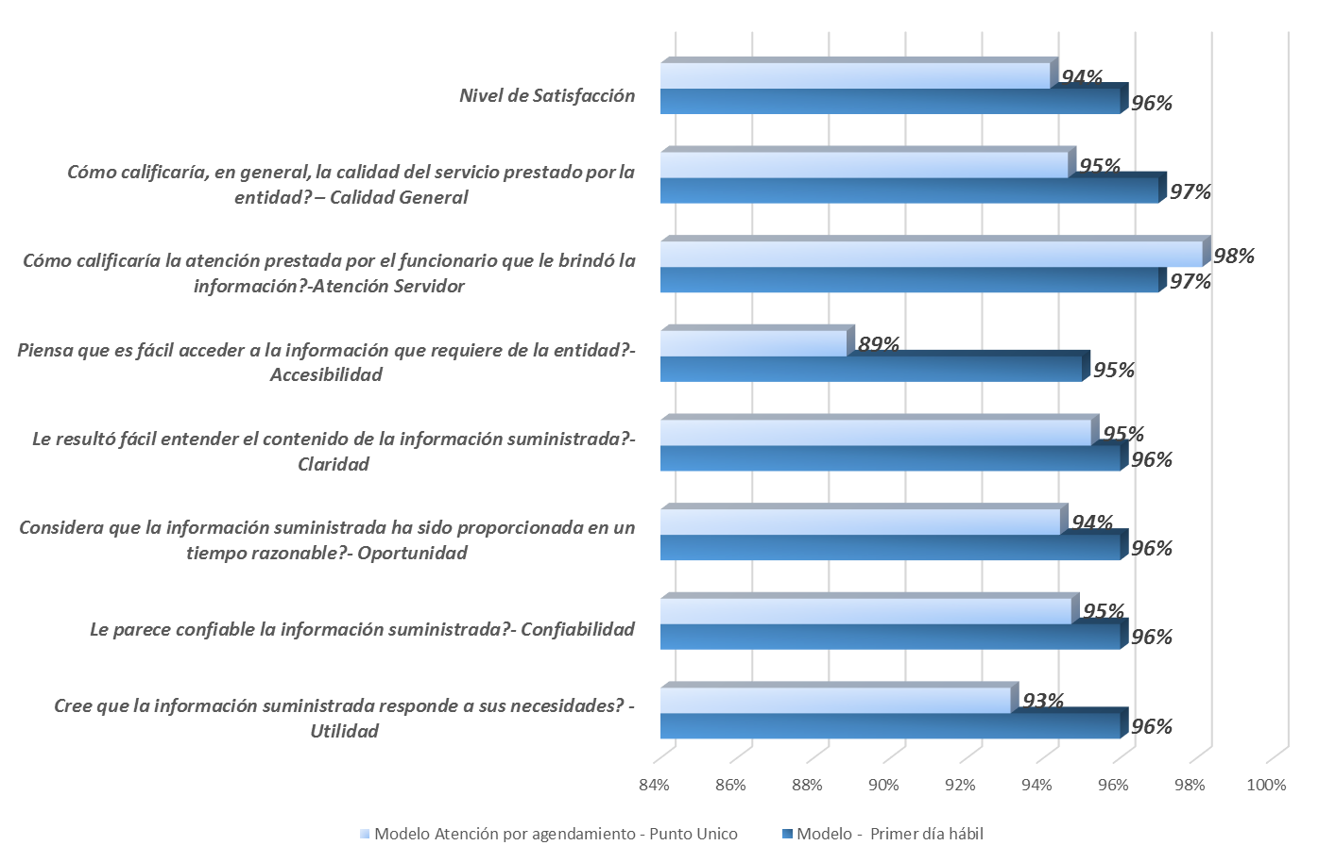

*Fuente: Dirección de Servicio al Ciudadano. Matriz Punto Único de Atención Especializada mes de junio 2019*

Acciones identificadas por la Dirección de Servicio al Ciudadano que deben implementarse para atender las observaciones brindadas por los usuarios:

* *PARA TODAS LAS DIRECCIONES INVOLUCRADAS*

1. Asegurar que en la jornada asignada a cada dependencia, se mantenga presente el servidor programado, sin retirarse del puesto; algunos servidores solicitan se les llame a su puesto original de trabajo (piso 5 o 13) apenas llegue el ciudadano para hacerse presente en el Punto de Atención ubicado en Segundo Piso del Supercade CAD - Mezzanine y que sea el ciudadano el que los espere.
2. Asignar servidores para atender a los ciudadanos con buena disposición y actitud de servicio, se han presentado situaciones con servidores que hablan mal del modelo delante del ciudadano y que muestran su desagrado de cumplir con esta actividad y lo demuestran siendo agresivos con los orientadores y también con los ciudadanos.

* *TAREAS DE SERVICIO AL CIUDADANO*

1. Seguir mejorando la aplicación desarrollada para el agendamiento con el fin de minimizar las citas mal direccionadas (alimentando el aplicativo con más temas y palabras clave para el buscador).
2. Capacitar de forma continua a los agentes de la Línea 195 para mejorar efectividad y orientación al ciudadano al agendar la cita.
3. Asignar un equipo de cómputo al punto único de atención para que los orientadores puedan registrar en las planillas digitales, la asistencia y el cumplimiento de las citas de los ciudadanos y los servidores (novedades en tiempo real).
4. Capacitar de forma continua a los orientadores del Supercade que son el primer contacto del ciudadano al momento de su ingreso para evitar que este se pierda, que reciba turno que no necesita y que haga una fila adicional en el Supercade sin necesidad, dado que viene agendado desde su llamada a la Línea 195 y además que no ingrese al punto de atención equivocado porque hay dos.

## Retroalimentación del Cliente - Informe de Peticiones, quejas, reclamos y Sugerencias

A continuación se presenta la información que en las actividades de Administración del sistema de quejas y reclamos de la Secretaría Distrital de Planeación. De acuerdo con el requerimiento de la Dirección de Planeación para el informe de Revisión por la Dirección.

### *7.1. Comparativo 2018 Vs 2019*

Al comparar la cantidad de Peticiones, quejas, reclamos, sugerencias y felicitaciones recibidas en el primer semestre del año 2018 vs 2019 se encuentra que se presenta un incremento de más del 40% en el año 2019.

*Grafico 15. Comparativo por semestre de PQRSF. Primer semestre de 2018 Vs. Primer Semestre de 2019. Secretaría Distrital de Planeación.*

## Oportunidad de respuesta en la atención de PQRSF

En la tabla 23 se relacionan las 1739 Peticiones, quejas, reclamos, sugerencias y feliciacioens - PQRSF recibidas por dependencia, el 71,5% de las peticiones fueron atendidas por las direcciones de Servicio al Ciudadano, Sisbén y Vías, Transporte y Servicios Públicos. En términos de oportunidad el 98% de las peticiones recibidas fueron atendidas en términos, un 1,4%% que corresponden a 24 PQRSF fueron atendidas fuera de términos y 0,6% a corte 30 de junio estaba pendiente de respuesta.

*Tabla. 23. Oportunidad de respuesta de PQRSF recibidas. Primer semestre de 2019. . Secretaría Distrital de Planeación.*

| **Area competente** | **Atendido en términos** | | **Atendido fuera de Términos** | **Pendientes** | **TOTAL** | **Participación** |
| --- | --- | --- | --- | --- | --- | --- |
| Servicio al ciudadano | 706 | | 2 | 3 | 711 | 40,9% |
| SISBEN | 300 | | 1 |  | 301 | 17,3% |
| Vías, transportes y servicios públicos | 228 | | 3 |  | 231 | 13,3% |
| Recursos físicos y gestión documental | 73 | | 1 |  | 74 | 4,3% |
| Patrimonio y renovación urbana | 55 | | 2 | 1 | 58 | 3,3% |
| Información, cartografía y estadística | 37 | | 3 |  | 40 | 2,3% |
| Planes maestros y complementarios | 36 | | 1 |  | 37 | 2,1% |
| Norma urbana | 26 | | 3 | 1 | 30 | 1,7% |
| Ambiente y Ruralidad | 27 | | 2 |  | 29 | 1,7% |
| Legalización y Mejoramiento Integral de Barrios | 29 | |  |  | 29 | 1,7% |
| Territorial | 26 | |  | 1 | 27 | 1,6% |
| Diversidad sexual | 14 | |  | 5 | 19 | 1,1% |
| Jurídica | 19 | |  |  | 19 | 1,1% |
| Taller del Espacio Público | 17 | | 1 |  | 18 | 1,0% |
| Gestión contractual | 11 | | 3 |  | 14 | 0,8% |
| Planes parciales | 14 | |  |  | 14 | 0,8% |
| Estratificación | 12 | |  |  | 12 | 0,7% |
| Gestión humana | 12 | |  |  | 12 | 0,7% |
| Políticas poblacionales/sectoriales | 10 | |  |  | 10 | 0,6% |
| Economía urbana | 7 | | 1 |  | 8 | 0,5% |
| Estudios Macro | 7 | | 1 |  | 8 | 0,5% |
| Planes de desarrollo y fortalecimiento local | 7 | |  |  | 7 | 0,4% |
| Otras áreas | 7 | |  |  | 7 | 0,4% |
| Participación | 5 | |  |  | 5 | 0,3% |
| Despacho | 4 | |  |  | 4 | 0,2% |
| Planeación socio-económica | 4 | |  |  | 4 | 0,2% |
| Control Disciplinario | 4 | |  |  | 4 | 0,2% |
| Planeación de la inversión | 3 | |  |  | 3 | 0,2% |
| Programación y seguimiento a la inversión | 2 | |  |  | 2 | 0,1% |
| Sistemas | 2 | |  |  | 2 | 0,1% |
| **Total general** | 1704 | | 24 | 11 | 1739 | 100,0% |
| **Oportunidad de respuesta** | 98,0% | 1,4% | | 0,6% | 100% |

*Fuente: Dirección de Servicio al ciudadano. Matriz Excel PQRSF para el registro, clasificación y seguimiento de respuesta.*

## Relación de quejas recibidos por la SDP y el tratamiento dado

En el primer semestre se presentaron 4 quejas contra servidor público, el tratamiento fue informar al peticionario de la asignación a la Oficina de Control Interno Disciplinario, para que dentro de sus competencias realicen las actividades correspondientes. Es de precisar que una misma queja fue presentada por dos canales diferentes, 1-2019-15107. (ver tabla 24)

***Tabla 24.*** *Relación de quejas recibidas en el primer semestre de 2019. Secretaría Distrital de Planeación.*

| Fecha | Radicación | Petición | Peticionario | Asunto | Dependencia responsable | Vencimiento | Fecha respuesta | Oportunidad |
| --- | --- | --- | --- | --- | --- | --- | --- | --- |
| 12-03-19 | 1-2019-15107 | 564032019 | DAVID FERNANDO VERA | Mala atención en archivo central Ricardo) | Control Disciplinario | 03-04-19 | 19-03-19 | Atendido en término |
| 12-03-19 | [1-2019-15107](http://sipa.sdp.gov.co/sipa/documentos/2081718/1-2019-15107.pdf) | 564902019 | DAVID FERNANDO VERA | Mala atención en archivo central Ricardo) | Control Disciplinario | 03-04-19 | 19-03-19 | Atendido en término |
| 24-04-19 | 1-2019-26688 | 916132019 | GIOVANNY ANDRES SANCHEZ (ANONIMO) | Daniel Vanegas de correspondencia | Control Disciplinario | 16-05-19 | 26-04-19 | Atendido en término |
| 02-05-19 | [1-2019-28516](http://sipa.sdp.gov.co/sipa/documentos/2110956/1-2019-28516.tif) | 994162019 | GIOVANNY ANDRES SANCHEZ | Daniel Vanegas de correspondencia | Control Disciplinario | 23-05-19 | 06-05-19 | Atendido en término |

*Fuente: Dirección de Servicio al ciudadano. Matriz Excel PQRSF para el registro, clasificación y seguimiento de respuesta.*

## Relación de reclamos recibidos por la SDP y el tratamiento dado

En total para el primer semestre se recibieron 66 reclamos los cuales fueron clasificados por tipología, el área que presenta mayor cantidad de reclamos son para las direcciones de Sisben, Servicio al Ciudadano y es el SISBEN asociados a trámites y servicios (aplicación encuesta nueva metodología) y prestación de servicio (Red Cade) con una participación del total recibido del 60%, el 19% son de la Dirección de Recursos físicos y Gestión documental, relacionados con la inconformidad del servicio en alguno de los servicios documentales que son coordinados desde esta dependencias (Planoteca, Archivo Central, Centro de Fotocopiado – Supercade CAD, Radicación) y un 13% en la Dirección de Servicio al Ciudadano. (Ver tablas 25 y 26)

***Tabla 25.*** *Relación de quejas recibidas en el primer semestre de 2019. Secretaría Distrital de Planeación.*

|  |  |  |  |  |  |  |
| --- | --- | --- | --- | --- | --- | --- |
| *Dependencias* | *Aplicativos* | *Documentos, planos, archivo, trámites o servicios.* | *Inconformidad con la prestación de servicios* | *SISBEN - Trámites o servicios* | *Total general* | *Participación por dependencia* |
| *Patrimonio y renovación urbana* |  |  | *1* |  | *1* | *1,5%* |
| *Planes parciales* |  | *1* |  |  | *1* | *1,5%* |
| *Recursos físicos y gestión documental* |  | *1* | *12* |  | *13* | *19,7%* |
| *Servicio al ciudadano* |  |  | *7* | *2* | *9* | *13,6%* |
| *SISBEN* |  |  | *7* | *33* | *40* | *60,6%* |
| *Sistemas* | *1* |  |  |  | *1* | *1,5%* |
| *Vías, transportes y servicios públicos* |  |  | *1* |  | *1* | *1,5%* |
| *Total general* | *1* | *2* | *28* | *35* | *66* | *100,0%* |
| Participación por tipología reclamo | *1,5%* | *3,0%* | *42,4%* | *53,0%* | *100,0%* |  |

* Acciones adelantadas por para los trámites y servicios SISBEN: Todos los reclamos fueron atendidos por la dependencia, en las comunicaciones se brinda en lenguaje claro y pedagógico el proceso que se está adelantando en la aplicación de encuestas por barrido y la particularidad de acuerdo a cada usuario, debido a que hay registros específicos del proceso de aplicación de encuestas.

En relación con la prestación de servicio en puntos de atención a través del equipo del Convenio 274 de 2019 con IDIPRON, se vienen haciendo los seguimientos con el profesional que ejerce la labor de Coordinación y una profesional psicosocial (Trabajadora Social) que acompañan a los informadores del convenio en la mejora de competencias funcionales y comportamentales.

* Acciones adelantadas para los servicios documentales. La Dirección de Recursos Físicos y Gestión documental diseño una propuesta de mejora para la prestación del servicio que se brinda en el Archivo Central de Predios y además con el fin de mejorar la consulta y conservación de los documentos que allí son custodiados. Esta acción fue coordinada con la Dirección de Servicio al Ciudadano y empezó a implementarse a finales del mes de Junio de 2019. Para los otros servicios documentales de acuerdo con los reclamos recibidos se dieron las respuestas pertinentes y se informó de las acciones implementadas para mejorar la experiencia de servicio.
* Acciones adelantadas por la dirección de Servicio al Ciudadano: Los reclamos recibidos relacionados con la inconformidad en la prestación del servicio, estuvieron relacionados con los puntos de atención de Norma urbana y Estratificación, asesoría de arquitecto en el Supercade CAD en Planoteca. Todos los reclamos fueron atendidos y se informó a los usuarios las acciones implementadas para la mejora de la prestación del servicio, que incluye revisión y ajustes de la programación de profesionales en punto de atención especialmente en el Supercade donde hay mayor afluencia de público para consultas.

*Tabla 26. Relación de reclamos recibidos en el primer semestre de 2019. Secretaría Distrital de Planeación.*

| *No.* | *Fecha* | *Radicación* | *Petición* | *Peticionario* | *Subtema* | *Asunto* | *Dependencia responsable* | *Tipología* | *Vencimiento* | *Fecha respuesta* | *Oportunidad* |
| --- | --- | --- | --- | --- | --- | --- | --- | --- | --- | --- | --- |
| 1 | 04/01/2019 | 1-2019-00491 | 11582019 | KAREN LORENA RODRIGUEZ JIMENEZ | Inconformidad con la prestación de servicios | YEFERSON A. RAMOS, SúperCADE 20 de Julio | SISBEN | Reclamo | 25/01/2019 | 24/01/2019 | Atendido en término |
| 2 | 04/01/2019 | 1-2019-00459 | 12672019 | FERNANDO RUIZ OROZCO | Inconformidad con la prestación de servicios | Falta de respuesta | Vías, transportes y servicios públicos | Reclamo | 25/01/2019 | 11/01/2019 | Atendido en término |
| 3 | 15/01/2019 | 1-2019-02015 | 54762019 | CLARA MARIBEL MOLINA MIRANDA | Inconformidad con la prestación de servicios | Módulo 34 20 de julio | SISBEN | Reclamo | 05/02/2019 | 04/02/2019 | Atendido en término |
| 4 | 16/01/2019 | 1-2019-03896 | 74702019 | SANDRA JIMENEZ | Inconformidad con la prestación de servicios | Archivo central | Recursos físicos y gestión documental | Reclamo | 06/02/2019 | 08/02/2019 | Atendido fuera de tèrminos |
| 5 | 17/01/2019 | 1-2019-02095 | 71542019 | ALBERTO SEQUERA DUARTE | Inconformidad con la prestación de servicios | Archivo central | Recursos físicos y gestión documental | Reclamo | 07/02/2019 | 01/02/2019 | Atendido en término |
| 6 | 17/01/2019 | 1-2019-02083 | 71152019 | ANA DERLY GUZMAN | Inconformidad con la prestación de servicios | Archivo central | Recursos físicos y gestión documental | Reclamo | 07/02/2019 | 01/02/2019 | Atendido en término |
| 7 | 17/01/2019 | 1-2019-02129 | 72812019 | RENZO LEON VARGAS | Inconformidad con la prestación de servicios | Archivo central | Recursos físicos y gestión documental | Reclamo | 07/02/2019 | 01/02/2019 | Atendido en término |
| 8 | 22/01/2019 | 1-2019-03435 | 121862019 | ANGIE PAOLA CABRERA HRRTADO | SISBEN - Trámites o servicios | Puntaje | SISBEN | Reclamo | 12/02/2019 | 11/02/2019 | Atendido en término |
| 9 | 24/01/2019 | 1-2019-03946 | 135392019 | MARIA ALEJANDRA ALIPIO PARRA | Inconformidad con la prestación de servicios | Mal servicio módulo 138 | SISBEN | Reclamo | 13/02/2019 | 13/02/2019 | Atendido en término |
| 10 | 29/01/2019 | 1-2019-04875 | 175702019 | CARLOS EVERARDO TRIANA | Inconformidad con la prestación de servicios | Alicoramiento de encuestador | SISBEN | Reclamo | 19/02/2019 | 15/02/2019 | Atendido en término |
| 11 | 30/01/2019 | 1-2019-05164 | 191492019 | SANDRA LILIANA RODRIGUEZ CARRERO | SISBEN - Trámites o servicios | Mal servicio módulo 138 | SISBEN | Reclamo | 20/02/2019 | 19/02/2019 | Atendido en término |
| 12 | 05/02/2019 | 1-2019-06002 | 233132019 | YOLANDA ZAMORA POVEDA | Inconformidad con la prestación de servicios | Reclamo por presunta mala atención en Planoteca | Recursos físicos y gestión documental | Reclamo | 26/02/2019 | 25/02/2019 | Atendido en término |
| 13 | 05/02/2019 | 1-2019-06296 | 235752019 | ELIZABETH PATIÑO | Inconformidad con la prestación de servicios | Deficiente información SúperCADE Engativá | SISBEN | Reclamo | 26/02/2019 | 25/02/2019 | Atendido en término |
| 14 | 08/02/2019 | 1-2019-06828 | 267522019 | LUZ MARIA MORA | Inconformidad con la prestación de servicios | solicitud uso de suelo sin respuesta 1-2018-58069 | Patrimonio y renovación urbana | Reclamo | 01/03/2019 | 13/02/2019 | Atendido en término |
| 15 | 15/02/2019 | 1-2019-09831 | 384992019 | ANONIMO | Inconformidad con la prestación de servicios | Considera mala atención Daniel Mora | Servicio al ciudadano | Reclamo | 07/03/2019 | 07/03/2019 | Atendido en término |
| 16 | 19/02/2019 | 1-2019-09767 | 350132019 | EVELINDA HERRERA | SISBEN - Trámites o servicios | Mal servicio Adriana Méndez | SISBEN | Reclamo | 12/03/2019 | 11/03/2019 | Atendido en término |
| 17 | 19/02/2019 | 1-2019-09769 | 381902019 | KAREN VIVIANA CORTES CASTRO | SISBEN - Trámites o servicios | Mal servicio módulo 34 20 julio | SISBEN | Reclamo | 12/03/2019 | 11/03/2019 | Atendido en término |
| 18 | 20/02/2019 | 1-2019-10055 | 379442019 | OSCAL LEAL | SISBEN - Trámites o servicios | Mal servicio CADE Kennedy | SISBEN | Reclamo | 13/03/2019 | 12/03/2019 | Atendido en término |
| 19 | 26/02/2019 | 1-2019-11444 | 434692019 | ANONIMO | Inconformidad con la prestación de servicios | Mala atención en radicación | Servicio al ciudadano | Reclamo | 19/03/2019 | 18/03/2019 | Atendido en término |
| 20 | 28/02/2019 | 1-2019-12171 | 453002019 | ANONIMO | Inconformidad con la prestación de servicios | Falta de servicio archivo central | Recursos físicos y gestión documental | Reclamo | 21/03/2019 | 20/03/2019 | Atendido en término |
| 21 | 06/03/2019 | 1-2019-13580 | 494332019 | JUAN SEBASTIAN NIÑO ESCOBAR | Inconformidad con la prestación de servicios | Mala Información Cade Santa Helenita Informadora Adriana Méndez | SISBEN | Reclamo | 28/03/2019 | 27/03/2019 | Atendido en término |
| 22 | 07/03/2019 | 1-2019-13958 | 520942019 | ANDRES FELIPE GARCIA RAMIREZ | SISBEN - Trámites o servicios | Encuestador | SISBEN | Reclamo | 29/03/2019 | 29/03/2019 | Atendido en término |
| 23 | 12/03/2019 | 1-2019-15091 | 552682019 | ANONIMO | SISBEN - Trámites o servicios | Mal trato encuestador | SISBEN | Reclamo | 03/04/2019 | 01/04/2019 | Atendido en término |
| 24 | 13/03/2019 | 1-2019-15200 | 568592019 | ANONIMO | Inconformidad con la prestación de servicios | archivo central | Recursos físicos y gestión documental | Reclamo | 29/04/2019 | 05/04/2019 | Atendido en término |
| 25 | 13/03/2019 | 1-2019-15488 | 566982019 | ANONIMO | Inconformidad con la prestación de servicios | Módulo 144 CAD | SISBEN | Reclamo | 04/04/2019 | 03/04/2019 | Atendido en término |
| 26 | 18/03/2019 | 1-2019-16244 | 605482019 | JHON JAIRO NIETO MOLANO | Aplicativos | Falta de conectividad SúperCADE 20 julio | Sistemas | Reclamo | 09/04/2019 | 21/03/2019 | Atendido en término |
| 27 | 26/03/2019 | SIN | 674892019 | ANONIMO | SISBEN - Trámites o servicios | No le aplicaron encuesta | Servicio al ciudadano | Reclamo | 16/04/2019 | 26/03/2019 | Atendido en término |
| 28 | 05/04/2019 | 1-2019-22020 | 795282019 | ANGIELU STEFFANIA ROJAS TIRADO | Inconformidad con la prestación de servicios | Punto de atención de estratificación | Servicio al ciudadano | Reclamo | 30/04/2019 | 30/04/2019 | Atendido en término |
| 29 | 08/04/2019 | 1-2019-22489 | 801092019 | CARMENZA BUITRAGO LOZANO | SISBEN - Trámites o servicios | No han paso los encuestadores | SISBEN | Reclamo | 02/05/2019 | 30/04/2019 | Atendido en término |
| 30 | 08/04/2019 | 1-2019-22494 | 815692019 | MONICA PATRICIA ORREGO PATIÑO | SISBEN - Trámites o servicios | No han paso los encuestadores | SISBEN | Reclamo | 02/05/2019 | 30/04/2019 | Atendido en término |
| 31 | 10/04/2019 | 1-2019-22713 | 828312019 | DIANA LOPEZ | SISBEN - Trámites o servicios | No han paso los encuestadores | SISBEN | Reclamo | 06/05/2019 | 06/05/2019 | Atendido en término |
| 32 | 18/04/2019 | 1-2019-25878 | 879362019 | MARGARITA CORONADO (ANONIMO) | Documentos, planos, archivo, trámites o servicios. | Publicación de información | Planes parciales | Reclamo | 13/05/2019 | 03/05/2019 | Atendido en término |
| 33 | 02/05/2019 | [1-2019-28663](http://sipa.sdp.gov.co/sipa/documentos/2111267/1-2019-28663.pdf) | 999322019 | Carolina Cortes | Inconformidad con la prestación de servicios | La SDP no tener fila preferencial | Recursos físicos y gestión documental | Reclamo | 23/05/2019 | 21/05/2019 | Atendido en término |
| 34 | 07/05/2019 | 1-2019-29966 | 1,045E+09 | CAMILO RONCANCIO | Inconformidad con la prestación de servicios | Falta de información archivo central | Recursos físicos y gestión documental | Reclamo | 28/05/2019 | 21/05/2019 | Atendido en término |
| 35 | 08/05/2019 | 1-2019-30365 | 1,058E+09 | BARBARA RODRIGUEZ DIAZ | SISBEN - Trámites o servicios | información deficiente en punto de atención Sisbén 140 | SISBEN | Reclamo | 29/05/2019 | 24/05/2019 | Atendido en término |
| 36 | 08/05/2019 | 1-2019-30368 | 1,058E+09 | AMADIS SILVA | Inconformidad con la prestación de servicios | Falla de sistema en archivo central | Recursos físicos y gestión documental | Reclamo | 29/05/2019 | 20/05/2019 | Atendido en término |
| 37 | 10/05/2019 | 1-2019-31010 | 1,062E+09 | ANONIMO | SISBEN - Trámites o servicios | Encuestador SISBEN | SISBEN | Reclamo | 31/05/2019 | 28/05/2019 | Atendido en término |
| 38 | 13/05/2019 | 1-2019-31601 | 1,085E+09 | FRANCELINA ADAME RODRIGUEZ | SISBEN - Trámites o servicios | No llegó el encuestador | SISBEN | Reclamo | 04/06/2019 | 31/05/2019 | Atendido en término |
| 39 | 13/05/2019 | 1-2019-31605 | 1,09E+09 | CARLOS EDUARDO ORTIZ MENDOZA | SISBEN - Trámites o servicios | No llegó el encuestador | SISBEN | Reclamo | 04/06/2019 | 31/05/2019 | Atendido en término |
| 40 | 13/05/2019 | 1-2019-31610 | 1,092E+09 | JAIME NOVOA NIÑO | SISBEN - Trámites o servicios | No llegó el encuestador | SISBEN | Reclamo | 04/06/2019 | 31/05/2019 | Atendido en término |
| 41 | 13/05/2019 | 1-2019-31611 | 1,095E+09 | JANNETH MONTERO ARIAS | SISBEN - Trámites o servicios | Encuestador no aplica encuesta y es grosero | SISBEN | Reclamo | 04/06/2019 | 31/05/2019 | Atendido en término |
| 42 | 29/05/2019 | SIN | 1,218E+09 | LAURA ANDRE BERNAL MORALES | SISBEN - Trámites o servicios | Deficiente servicio en punto SUBA | Servicio al ciudadano | Reclamo | 20/06/2019 | 29/05/2019 | Atendido en término |
| 43 | 29/05/2019 | 1-2019-36229 | 1,229E+09 | ANONIMO | SISBEN - Trámites o servicios | Mal servicio SúperCADE Américas | SISBEN | Reclamo | 20/06/2019 | 18/06/2019 | Atendido en término |
| 44 | 05/06/2019 | 1-2019-37664 | 1,308E+09 | WILLIAM ALEXANDER BUITRAGO PARRA | SISBEN - Trámites o servicios | No llegó el encuestador | SISBEN | Reclamo | 27/06/2019 | 26/06/2019 | Atendido en término |
| 45 | 05/06/2019 | 1-2019-37685 | 1,309E+09 | MATILDE OSORIO GUATAQUI | SISBEN - Trámites o servicios | Mal servicio informador SISBEN José Luis Prieto | SISBEN | Reclamo | 27/06/2019 | 27/06/2019 | Atendido en término |
| 46 | 05/06/2019 | 1-2019-37691 | 1,309E+09 | DIANA CAROLINA ALVAREZ COY | SISBEN - Trámites o servicios | Mal servicio informador SISBEN José Luis Prieto | SISBEN | Reclamo | 27/06/2019 | 21/06/2019 | Atendido en término |
| 47 | 05/06/2019 | 1-2019-37744 | 1,306E+09 | GUSTAVO ADOLFO LEON | SISBEN - Trámites o servicios | No llegó el encuestador | SISBEN | Reclamo | 27/06/2019 | 21/06/2019 | Atendido en término |
| 48 | 05/06/2019 | 1-2019-37794 | 1,321E+09 | ELVER CARDENAS SALAZAR | SISBEN - Trámites o servicios | No llegó el encuestador | SISBEN | Reclamo | 27/06/2019 | 21/06/2019 | Atendido en término |
| 49 | 05/06/2019 | 1-2019-37817 | 1,327E+09 | LEIDY YAMILE AMADO PINZON | SISBEN - Trámites o servicios | No llegó el encuestador | SISBEN | Reclamo | 27/06/2019 | 26/06/2019 | Atendido en término |
| 50 | 05/06/2019 | 1-2019-37822 | 1,332E+09 | OSCAR EDUARDO MARTINEZ CHAVISTA | Inconformidad con la prestación de servicios | Mal servicio módulo 144 norma | Servicio al ciudadano | Reclamo | 27/06/2019 | 17/06/2019 | Atendido en término |
| 51 | 05/06/2019 | 1-2019-37823 | 1,332E+09 | MONICA RODRIGUEZ | Documentos, planos, archivo, trámites o servicios. | Sugiere mejorar tiempo de expedición de copias | Recursos físicos y gestión documental | Reclamo | 27/06/2019 | 26/06/2019 | Atendido en término |
| 52 | 09/06/2019 | 1-2019-38568 | 1,334E+09 | RUBEN DARIO BEJARANO | SISBEN - Trámites o servicios | No llegó el encuestador | SISBEN | Reclamo | 03/07/2019 | 28/06/2019 | Atendido en término |
| 53 | 10/06/2019 | 1-2019-38984 | 1,355E+09 | JESUS ALFONSO BOHORQUEZ HERNANDEZ | SISBEN - Trámites o servicios | No llegó el encuestador | SISBEN | Reclamo | 04/07/2019 | 28/06/2019 | Atendido en término |
| 54 | 12/06/2019 | 1-2019-39798 | 1,358E+09 | NICOLAS SANTIAGO WILCHES GUALTEROS | SISBEN - Trámites o servicios | No llegó el encuestador | SISBEN | Reclamo | 05/07/2019 | 04/07/2019 | Atendido en término |
| 55 | 12/06/2019 | 1-2019-39801 | 1,363E+09 | YOHANA SOLANILLA | SISBEN - Trámites o servicios | No llegó el encuestador | SISBEN | Reclamo | 05/07/2019 | 04/07/2019 | Atendido en término |
| 56 | 13/06/2019 | 1-2019-40220 | 1,385E+09 | CLARA MARIA REYES REYES | SISBEN - Trámites o servicios | No llegó el encuestador | SISBEN | Reclamo | 08/07/2019 | 08/07/2019 | Atendido en término |
| 57 | 13/06/2019 | 1-2019-40221 | 1,385E+09 | JEIMI CAROLINA HERNANDEZ SANCHEZ | SISBEN - Trámites o servicios | No le actualizaron los datos en encuesta | SISBEN | Reclamo | 08/07/2019 | 08/07/2019 | Atendido en término |
| 58 | 18/06/2019 | 1-2019-41431 | 1,442E+09 | EDUARDO GONZALEZ | Inconformidad con la prestación de servicios | Radicación en ventanilla | Recursos físicos y gestión documental | Reclamo | 11/07/2019 | 10/07/2019 | Atendido en término |
| 59 | 19/06/2019 | 1-2019-41689 | 1,46E+09 | ANONIMO | Inconformidad con la prestación de servicios | en la línea 195 le dieron mal la información, al indicarle que no era necesario agendar cita para licencias de espacio publico | Servicio al ciudadano | Reclamo | 12/07/2019 | 10/07/2019 | Atendido en término |
| 60 | 19/06/2019 | 1-2019-42028 | 1,475E+09 | TERESA MARTINEZ LOPEZ | Inconformidad con la prestación de servicios | Manifiesta que debe haber más funcionarios a la hora del almuerzo ya que solo atiende 1 funcionario | Servicio al ciudadano | Reclamo | 15/07/2019 | 12/07/2019 | Atendido en término |
| 61 | 19/06/2019 | 1-2019-42019 | 1,474E+09 | LUZ ANGELA ARCINIEGOS | Inconformidad con la prestación de servicios | Manifiesta que por problemas en el servidor no le atendieron la radicación y días después fue atendida su solicitud | Recursos físicos y gestión documental | Reclamo | 12/07/2019 | 12/07/2019 | Atendido en término |
| 62 | 19/06/2019 | 1-2019-41956 | 1,472E+09 | WILSON CAMILO DURAN | Inconformidad con la prestación de servicios | Manifiesta la ciudadana que el arquitecto encargado de planos no volvió después de almuerzo | Servicio al ciudadano | Reclamo | 12/07/2019 | 12/07/2019 | Atendido en término |
| 63 | 25/06/2019 | 1-2019-42833 | 1,504E+09 | CLAUDIA LORENA PEDROZA RODRIGUEZ | SISBEN - Trámites o servicios | No llegó el encuestador | SISBEN | Reclamo | 17/07/2019 | 16/07/2019 | Atendido en término |
| 64 | 25/06/2019 | 1-2019-42834 | 1,505E+09 | RUBEN REY | SISBEN - Trámites o servicios | Encuesta incompleta | SISBEN | Reclamo | 17/07/2019 | 16/07/2019 | Atendido en término |
| 65 | 25/06/2019 | 1-2019-42839 | 1,513E+09 | EDWIN RODOLFO SOTO GALAN | SISBEN - Trámites o servicios | No llegó el encuestador | SISBEN | Reclamo | 17/07/2019 | 16/07/2019 | Atendido en término |
| 66 | 26/06/2019 | 1-2019-43199 | 1,52E+09 | CRISTINA ISABEL DE LA HOZ MALDONADO | SISBEN - Trámites o servicios | Mal procedimiento encuestador SISBEN | SISBEN | Reclamo | 18/07/2019 | 16/07/2019 | Atendido en término |

## Relación de PQRSF atendidas fuera de término por la SDP

| *No.* | *Fecha* | *Radicación* | *Petición* | *Peticionario* | *Categorias* | *Subtema* | *Asunto* | *Dependencia responsable* | *Tipologia* | *Vencimiento* | *Fecha respuesta* |
| --- | --- | --- | --- | --- | --- | --- | --- | --- | --- | --- | --- |
| 1 | 16/01/2019 | 1-2019-03896 | 74702019 | SANDRA JIMENEZ | Servicio a la ciudadanía | Inconformidad con la prestación de servicios | Archivo central | Recursos físicos y gestión documental | Reclamo | 06/02/2019 | 08/02/2019 |
| 2 | 24/01/2019 | 1-2019-04205 | 162042019 | LEIDY PAOLA MURCIA CASTRO | SISBEN | SISBEN - Trámites o servicios | Encuesta SISBEN | SISBEN | Petición de Interés Particular | 14/02/2019 | 15/02/2019 |
| 3 | 06/02/2019 | 1-2019-06563 | 210102019 | JAIME MAURICIO TOVAR VASQUEZ | Talento humano y contratación | Procesos contractuales | Listado de contratos | Gestión contractual | Petición de Interés Particular | 27/02/2019 | 06/03/2019 |
| 4 | 14/02/2019 | 1-2019-08632 | 307842019 | ZANIA SIDDARTHA ROA ARIAS | Documentación | Documentos, planos, archivo, trámites o servicios. | UPZ copia | Información, cartografía y estadística | Petición de Interés Particular | 07/03/2019 | 08/03/2019 |
| 5 | 14/02/2019 | 1-2019-08632 | 307752019 | ZANIA SIDDARTHA ROA ARIAS | Documentación | Documentos, planos, archivo, trámites o servicios. | UPZ copia | Información, cartografía y estadística | Petición de Interés Particular | 07/03/2019 | 08/03/2019 |
| 6 | 14/02/2019 | 1-2019-08648 | 310862019 | MARIA GUILLERMINA FONSECA | Regulación de uso del suelo | Normatividad urbanística: riesgo, planes parciales y/o maestros, ambiente y ruralidad, plusvalía, patrimonio, legalización, espacio público | predio rural | Ambiente y Ruralidad | Consulta | 29/03/2019 | 10/04/2019 |
| 7 | 14/02/2019 | 1-2019-08648 | 310962019 | MARIA GUILLERMINA FONSECA | Regulación de uso del suelo | Normatividad urbanística: riesgo, planes parciales y/o maestros, ambiente y ruralidad, plusvalía, patrimonio, legalización, espacio público | predio rural | Ambiente y Ruralidad | Consulta | 29/03/2019 | 10/04/2019 |
| 8 | 20/02/2019 | 1-2019-10068 | 372742019 | WILLFRAN FABIAN GARCIA GRANADOS | Informes, estudios o estadísticas. | Estadísticas | Población barrio el Carmen | Información, cartografía y estadística | Petición de Interés Particular | 13/03/2019 | 14/03/2019 |
| 9 | 27/02/2019 | 1-2019-11578 | 69842019 | ANDEAN TOWER PARTNEST COLOMBIA SAS | Regulación de uso del suelo | Normatividad urbanística: riesgo, planes parciales y/o maestros, ambiente y ruralidad, plusvalía, patrimonio, legalización, espacio público | Instalación de postes | Vías, transportes y servicios públicos | Consulta | 11/04/2019 | 12/04/2019 |
| 10 | 28/02/2019 | 1-2019-12219 | 454582019 | PEDRO LUIS VERGARA CAMACHO | Regulación de uso del suelo | Normatividad urbanística: riesgo, planes parciales y/o maestros, ambiente y ruralidad, plusvalía, patrimonio, legalización, espacio público | Vía para parqueadero | Vías, transportes y servicios públicos | Consulta | 10/04/2019 | 17/04/2019 |
| 11 | 07/03/2019 | 1-2019-13945 | 498782019 | GONZALEZ MARTINEZ ERMILSO - RECUPERADORA DE MATERIALES FELIPE | Regulación de uso del suelo | Bodegas de reciclaje- Normatividad Urbanística | Bodega de reciclaje DIAGONAL 38 SUR No. 81 G – 24 LOCAL 03 - participación | Vías, transportes y servicios públicos | Consulta | 23/04/2019 | 22/05/2019 |
| 12 | 499002019 |
| 13 | 497842019 |
| 14 | 12/03/2019 | 1-2019-15093 | 550392019 | ANONIMO | Documentación | Documentos, planos, archivo, trámites o servicios. | LOS PLANOS DE MANZANAS Y PREDIOS DEL SECROR PATRIMONIAL DE USAQUEN DE LOS AÑOS 2000, 2003 Y 2006 | Patrimonio y renovación urbana | Consulta | 26/04/2019 | 29/04/2019 |
| 15 | 26/03/2019 | 1-2019-18726 | 650442019 | YOLANDA GALINDO ORTIZ | Regulación de uso del suelo | Normatividad urbanística: riesgo, planes parciales y/o maestros, ambiente y ruralidad, plusvalía, patrimonio, legalización, espacio público | Predio si es privado o calle | Servicio al ciudadano | Consulta | 10/05/2019 | 14/05/2019 |
| 16 | 26/03/2019 | 1-2019-18726 | 659912019 | YOLANDA GALINDO ORTIZ | Regulación de uso del suelo | Normatividad urbanística: riesgo, planes parciales y/o maestros, ambiente y ruralidad, plusvalía, patrimonio, legalización, espacio público | Predio si es privado o calle | Servicio al ciudadano | Consulta | 10/05/2019 | 14/05/2019 |
| 17 | 28/03/2019 | 1-2019-19576 | 694872019 | MARIANO OSPINA RODRIGUEZ | Regulación de uso del suelo | POT- Reglamentación, ejecución o evaluación del Plan de Ordenamiento Territorial | Modificar los usos permitidos en la zona donde se encuentra ubicado, en el conjunto Residencial Diana carolina | Norma urbana | Consulta | 13/05/2019 | 23/05/2019 |
| 18 | 05/04/2019 | 1-2019-21925 | 771212019 | JENNY MARCELA HERRERA VEGA | Regulación de uso del suelo | POT- Reglamentación, ejecución o evaluación del Plan de Ordenamiento Territorial | Cambio de uso en inmediaciones U. Nal | Planes maestros y complementarios | Consulta | 13/05/2019 | 13/06/2019 |
| 19 | 12/04/2019 | 1-2019-24028 | 856682019 | LUZ ANGELA OCHOA | Regulación de uso del suelo | POT- Reglamentación, ejecución o evaluación del Plan de Ordenamiento Territorial | Incluir uso de suelo | Norma urbana | Consulta | 09/07/2019 | 15/07/2019 |
| 20 | 18/04/2019 | 1-2019-25886 | 893052019 | ANONIMO | Regulación de uso del suelo | POT- Reglamentación, ejecución o evaluación del Plan de Ordenamiento Territorial | Cambio uso de suelo en Modelia | Norma urbana | Consulta | 04/06/2019 | 19/07/2019 |
| 21 | 24/04/2019 | 1-2019-26550 | 903182019 | JOSE IGNACIO NOVOA NOVOA | Regulación de uso del suelo | Normatividad urbanística: riesgo, planes parciales y/o maestros, ambiente y ruralidad, plusvalía, patrimonio, legalización, espacio público | VIGENCIA DEL DECRETO NO. 671 DE DICIEMBRE 5 DE 2017 | Patrimonio y renovación urbana | Consulta | 07/06/2019 | 12/06/2019 |
| 22 | 01/05/2019 | 1-2019-28367 | 987222019 | MANUEL RAMON RIVAS PEREIRA | Talento humano y contratación | Administración del Recurso Humano | Pasantías | Gestión contractual | Petición de Interés Particular | 23/05/2019 | 27/05/2019 |
| 23 | 03/05/2019 | 1-2019-29138 | 991942019 | XIOMARA MORALES | Talento humano y contratación | Administración del Recurso Humano | Pasantías | Gestión contractual | Petición de Interés Particular | 24/05/2019 | 27/05/2019 |
| 24 | 15/05/2019 | 1-2019-32228 | 1087662019 | ANONIMO | Documentación | Estudios | Índice de pobreza | Estudios Macro | Petición de Interés Particular | 06/06/2019 | 07/06/2019 |

## Relación de acciones de mejora en curso e implementadas durante el primer Semestre 2019

La Entidad para la vigencia 2019 programó varias acciones para la mejora continua del Servicio a la Ciudadanía a través de los diferentes Canales de atención, las actividades implementadas fueron definidas en diferentes instrumentos institucionales, uno de los lineamientos institucionales nuevo es la implementación de las Políticas de Gestión y Desempeño Institucional en el marco del Modelo Integrado de Planeación y Gestión (Resolución 0137 de 2019) se definió un plan de acción que se articuló con otros instrumentos como son: Plan Anticorrupción y Atención a la Ciudadanía 2019, Estrategia de Servicio a la Ciudadanía, los Planes de Mejoramiento Institucional, para la ejecución de algunas acciones se cuenta con recursos de inversión y otras con la gestión de las diferentes dependencias.

| **CANTIDAD** | **ACTIVIDAD** | **Avances** |
| --- | --- | --- |
| 1 | Actualizar las actuaciones urbanísticas, contenidas en los planos análogos, en la Base de Datos Geográfica Corporativa para las localidades Puente Aranda, San Cristóbal, Tunjuelito y Rafael Uribe, como información geográfica relevante de consulta en aplicativos, para usuarios internos y externos de la entidad. | Para la vigencia 2019 con recursos del proyecto 984 se gestionaron los Contratos Nos. 205, 206 y 208 de 2019 para realizar la actualización de las localidades seleccionadas. Con esta acción se busca Se trabaja en el proyecto de actualización de las localidades en mención, lo cual redundará en un mayor nivel de coincidencia entre la información digital de planos almacenados en la BDGC, esquema ADMPLA y sus correspondientes en formato impreso los cuales reposan en la planoteca de la Entidad. |
| 2 | Atender los requerimientos de la ciudadanía y usuarios de los servicios de la Secretaría Distrital de Planeación a través de los diferentes canales atendiendo la Política Distrital de Servicio al Ciudadano, los procedimientos institucionales | A través de los diferentes canales de atención la Secretaría Distrital de Planeación atendió 348.299 ciudadanos, el 88,5% de la atención se brindó a través de los diferentes servicios del canal presencial (308.126 usuarios), a través del canal telefónico, escrito y virtual, el nivel de participación está en un 11,5%, donde el mayor porcentaje lo tienen los registros del canal virtual con 29.955 usuarios. |
| 3 | Realizar laboratorios de simplicidad a dos formatos de respuesta de la SDP. | Durante el semestre se coordinaron unos talleres de Lenguaje Claro con la Veeduría Distrital se realizaron dos talleres con participación de 24 servidores por jornada en los meses de mayo y junio. |
| 4 | Implementación del punto único de Atención en el mezzanine del segundo Piso del Supercade CAD | El pasado 4 de junio se implementó el punto único de atención especializada por agendamiento, este nuevo modelo de atención personalizada, es el resultado del liderazgo de la Alta Dirección y la coordinación de la Dirección de Servicio al Ciudadano dependencia que realizó la gestión con Línea 195 del desarrollo de agendamiento, capacitación al personal de la Línea 195 sobre los trámites y servicios de la SDP, articuló con las diferentes dependencias la prestación del servicio y se han venido haciendo las acciones de seguimiento con el fin de mejorar |
| 5 | Realizar un estudio cualitativo y cuantitativo para caracterizar el segmento objetivo de 10 trámites y/o servicios de la entidad, así como identificar el ciclo de servicio respectivo y oportunidades de mejora | Durante el periodo se realizó la gestión del proceso contractual SDP-CM-004-2019, se suscribió el contrato 340 de 2019 con la firma CENTRO NACIONAL DE CONSULTORÍA y se tiene programadas dos mediciones para la parte cuantitativa y la realización de grupos focales para el segundo semestre de 2019. Se harán grupos focales para los servicios de: Norma Urbana, Sisbén (encuestas y novedades), Archivo Central, Planoteca, Licencias de Intervención Espacio Público, Solicitudes de conceptos del área rural, Solicitudes de conceptos de Riesgo. Además de dos grupos focales con servidores. |
| 6 | Diseñar e implementar un modelo de evaluación de la satisfacción al ciudadano a través de diferentes mecanismos | La dirección de Servicio al Ciudadano tiene diferentes mecanismos de medir satisfacción al servicio, para la vigencia 2019. con el marco institucional de la Guía de Medición de Satisfacción de Servicio E-IN-014 se realizan las mediciones de servicio, inicialmente para primer día hábil y actualmente Punto Único de Atención Con la suscripción del contrato 340 de 2019 se realizaron dos mediciones de los diferentes canales de atención y se inicia proceso contractual 269 para la compra de medidores una vez que cambio la modalidad de contratación a Mínima Cuantía. |
| 7 | Diseñar una estrategia de transferencia de conocimiento con el fin de fortalecer el conocimiento de los servidores de los puntos de atención sobre los trámites y servicios de la entidad a través de jornadas de cualificación | SE han realizado diferentes jornadas de cualificación, se realizó entre marzo y abril una jornada inicial de fortalecimiento de conocimiento de diferentes instrumentos de planeación a servidores de punto de atención y se realizó jornada de cualificación a servidores previa a la implementación de punto único de atención. La Dirección de Planeación y Gestión Humana vienen trabajando en la definición de un plan de trabajo para la Gestión del conocimiento, para ello realizaron capacitación de un grupo de servidores para conocer esta metodología. |
| 8 | Diseño e implementación de un plan de trabajo institucional para la actualización y mejoras del Sistema de Información de Norma Urbana - SINU POT | La Dirección de Servicio al Ciudadano durante año 2019 ha venido avanzando en el tema de gestión con el responsable de la información de Legalización de Barrios, la actualización de información de las localidades de Bosa y Ciudad Bolívar, en lo referente a los sectores normativos que no les aplica la normativa de Unidades de Planeamiento Zonal sino de Resolución de Legalización, con el fin que esta cobertura que administra la Dirección de Legalización y Mejoramiento Integral pueda mejorar la calidad de información de para el proyecto que se viene trabajando de "Automatización de respuesta tipo" . (plan de mejoramiento)  La Subsecretaría de Planeación Territorial ha venido realizando gestiones con la Dirección de Información Cartografía y Estadísticas para la inclusión de información en la Base de Datos Geográfica Corporativa de los Conjuntos de Excepción (información de diferentes instrumentos de planeación territorial) |
| 9 | Implementar un punto de radicación presencial adicional en un punto propio de la SDP. | Durante el trimestre se publicó en el SECOP el proceso SDP-MIN-008-2019 (proceso contracutal 226), el cual se declaró desierto porque aunque se presentaron proponentes no cumplieron los requisitos de participación. El proceso se volvió a radicar el 27 de junio de 2019 y para el mes de Julio vuelve a publicarse en SECOP II. |
| 10 | Diseñar e implementar un plan de trabajo con cada uno de los canales dispuestos por la Subecretaría Distrital de Servicio al Ciudadano de la Alcaldía de la Mayor de Bogotá que fortalezca la participación de la la SDP con el fin de mejorar y aumentar la satisfacción del ciudadano | 1. Para el 16 de mayo de 2019 se gestionó con la Dirección Distrital de Calidad del Servicio una jornada de sensibilización y cualificación sobre protocolos para los servidores asignados para la implementación del punto único de atención especializadas del Segundo Piso del Supercade  2. Se gestionó con la SEcretaría General con Línea 195 el desarrollo de un aplicativo para el agendamiento del serivcio de atención especializada de la SDP que se puso en operación desde la última semana de Mayo de 2019 y actualmente es el mecanismo de agendamiento.  3. Con la Veeduría Distrital se gestionaron talleres de lenguaje claro que se realizaron con servidores públicos.  4. Con el IDIPRON se gestionó la participación de un grupo artístico de jóvenes para la inauguración del punto TOBERIN.  5. Se realizaron capacitaciones a los informadores de la Secretaría General del punto de Atención Supercade CAD, teniendo en cuenta que durante el trimestre se realizaron las mejoras de este punto de atención y el grupo de apoyo de Secretaría General es más grande. |
| 11 | Diseño y ejecución de un programa para el desarrollo y fortalecimiento de competencias laborales para el servicio a la ciudadanía | Durante el Trimestre las actividades realizadas estuvieron coordinadas por la Dirección de Servicio al Ciudadano y se ejecutaron las siguientes: - Taller de Sensibilización sobre protocolos de servicio (16 de mayo de 2019) para los servidores asignados por las diferentes dependencias que prestarán servicio en el punto de atención del Segundo Piso Supercade CAD (asistieron 60 servidores). Se realizó la gestión de dos talleres de Lenguaje Claro con la Veeduría Distrital (jornada mayo 28 - 24 participantes, jornada 28 de junio 25 participantes) |
| 12 | Fortalecer el canal presencial de la Secretaría Distrital de  Planeación en la Red Cade con un punto adicional de atención SISBEN. | A partir del 25 de junio se instaló en la Red Cade, Cade Toberín, un nuevo punto de atención de trámites y servicios Sisbén. |
| 13 | Fortalecimiento del canal presencial con informadores para trámites y servicios de la entidad | Para la vigencia 2019 se aumentó de 35 a 43 informadores vinculados a través del Convenio 274/2019 SDP-IDIPRON, con el fin de contar con personal cualificado para mejorar la prestación del servicio tanto de los trámites y servicios de Sisbén en la Red Cade como para la implementación del punto único de atención. Este convenio cuenta además de un Coordinador Operativo con una profesional psicosocial que hace acompañamiento a los informadores. |
| 14 | Fortalecimiento del canal escrito con profesionales para atender la demanda de solicitudes de conceptos de uso del suelo | Se gestionaron recursos para la vinculación de personal de prestación de servicios para mejorar los tiempos de respuesta a las solicitudes de concepto de uso del suelo. |

***Compilación de información de informes: Yolanda Calderón Saavedra***

***Revisión: Astrid María Bracho Carrillo***